МИНИСТЕРСТВО СЕЛЬСКОГО ХОЗЯЙСТВА РОССИЙСКОЙ ФЕДЕРАЦИИ
ФЕДЕРАЛЬНОЕ ГОСУДАРСТВЕННОЕ БЮДЖЕТНОЕ ОБРАЗОВАТЕЛЬНОЕ
УЧРЕЖДЕНИЕ ВЫСШЕГО ОБРАЗОВАНИЯ
«ИЖЕВСКАЯ ГОСУДАРСТВЕННАЯ СЕЛЬСКОХОЗЯЙСТВЕННАЯ АКАДЕМИЯ»

Кафедра организации производства и предпринимательства

Допускается к защите:
Зав. кафедрой
к.э.н., доцент Цыпляков П.А.

____________________
«_____»________2017 г.

ВЫПУСКНАЯ КВАЛИФИКАЦИОННАЯ РАБОТА

на тему: Оценка современного состояния и обоснование перспектив развития ООО «Атланта - Агро» г. Глазов Удмуртской Республики

Направление подготовки «Менеджмент»
Направленность - «Менеджмент организации»

Выпускник Ю.Р. Маркова
Научный руководитель,
старший преподаватель В.Л. Редников
Рецензент,
к.э.н., доцент Е.В. Некрасова

Ижевск 2017
Содержание
ВВЕДЕНИЕ | 4
1 ТЕОРЕТИЧЕСКИЕ АСПЕКТЫ СЕЛЬСКОГО ХОЗЯЙСТВА В ЦЕЛОМ ПО РОССИИ И ПО УДМУРТСКОЙ РЕСПУБЛИКЕ | 6
1.1 Современное состояние сельскохозяйственного производства | 6
1.2 Перспективы развития сельского хозяйства в России в 2016–2018 годы | 15
1.3 Агропромышленный комплекс Удмуртской Республики | 22
2 Организационно – правовая и экономическая характеристика организации | 28
2.1 Состояние и эффективность использования основных средств | 30
2.2 Состояние и эффективность использования оборотных средств | 32
2.3 Состояние трудовых ресурсов | 35
2.4 Финансовое состояние предприятия | 40
2.5 Анализ движения денежных средств | 45
2.6 Анализ прибыли и рентабельности | 54
3 Оценка современного состояния и обоснование перспектив развития ООО «Атланта – Агро». | 59
3.1 Разработка мероприятий по увеличению продаж | 59
3.2 Оценка эффективности предложенных мероприятий | 65
Заключение | 71
Список использованной литературы | 73
ПРИЛОЖЕНИЯ | 77

ВВЕДЕНИЕ

Обеспечение эффективного функционирования предприятий требует экономически грамотного управления их деятельностью, которое во многом определяется умением ее анализировать. С помощью анализа состояния предприятия изучаются тенденции развития, глубоко и системно исследуются факторы изменения результатов деятельности, обосновываются планы и управленческие решения, осуществляется контроль за их выполнением, выявляются резервы повышения эффективности производства, оцениваются результаты деятельности предприятия.
Анализ современного состояния предприятия должен способствовать внедрению инноваций, режиму экономии, широкому распространению передового опыта, улучшению финансового состояния предприятия. Следовательно, этот вид анализа является важным рычагом улучшения использования потенциала предприятия. В то же время анализ должен не только констатировать изменения показателей эффективности работы, но и указывать, что необходимо сделать для улучшения использования основного оборотного капитала, выявлять недостатки и неиспользованные резервы улучшения финансового состояния инвестиционной привлекательности.
Оценка современного состояния предприятия является связующим звеном между учетом и принятием управленческих решений. В процессе его учетная информация проходит аналитическую обработку: проводится сравнение достигнутых результатов деятельности с данными за прошлые периоды времени, с показателями других предприятий и среднеотраслевыми; выявляются ошибки, неиспользованные возможности, перспективы и др. При комплексном анализе должны не только выявляться факторы изменения изучаемых показателей, резервы дальнейшего роста экономики, но и предлагаться конкретные мероприятия по их реализации. В связи с чем выбор темы выпускной квалификационной работы чрезвычайно актуален на сегодняшний день.
Цель выпускной квалификационной работы - исследовать современное состояние предприятия и на основе анализа определить дальнейшие перспективы его развития.
Для достижения поставленной цели необходимо решить следующие задачи:
- рассмотреть общую характеристику организации, ее цели и задачи;
- провести комплексную оценку современного состояния организации;
-выделить основные проблемы состояния организации и разработать варианты управленческих решений по перспективам развития организации;
- произвести выбор и обоснование решения по перспективам развития организации.
Объектом исследования выпускной квалификационной работы является – коммерческое предприятие, основным видом деятельности которого является реализация сельскохозяйственной техники и запчастей, общество с ограниченной ответственностью « Атланта – Агро» г. Глазов Удмуртская Республика.
Предметом исследования является - состояние и перспективы развития объекта исследования.
Информационной базой написания выпускной квалификационной работы являются данные организации за 2013- 2015 годы.
Теоретической и методологической основой выпускной квалификационной работы являются учебная, научная и методическая литература по рассматриваемым в работе вопросам, законодательные и нормативные документы, материалы исследуемого организации.
В процессе выполнения настоящей работы были использованы такие приемы и методы как статистический, монографический, экономико-математический, расчетно-конструктивный, балансовый, абстрактно-логический, приемы синтеза и анализа.

1 ТЕОРЕТИЧЕСКИЕ АСПЕКТЫ СЕЛЬСКОГО ХОЗЯЙСТВА В ЦЕЛОМ ПО РОССИИ И ПО УДМУРТСКОЙ РЕСПУБЛИКЕ

1.1 Современное состояние сельскохозяйственного производства

Сельское хозяйство является одной из самых важных и приоритетных отраслей народного хозяйства. В структуре валовой добавленной стоимости доля отрасли составила 3,8% в 2013 г., по данным Росстата. В последние годы рост производства валовой продукции сельского хозяйства превышает темпы роста в пищевой промышленности и экономики РФ в целом. Производство валовой продукции сельского хозяйства в текущих ценах возросло с 2012 по 2014 гг. на 29%. Наибольшие темпы роста валовой продукции за период 2010–2014 гг. достигнуты в 2013 г. – 105,8%, в том числе в растениеводстве – 111,2% и в животноводстве – 100,6%. Значительный рост в сельском хозяйстве за указанный период достигнут благодаря увеличению объёмов государственной поддержки отрасли в ходе реализации Государственной программы «Развитие сельского хозяйства и регулирование рынков сельскохозяйственной продукции, сырья и продовольствия на 2013–2020 гг.».
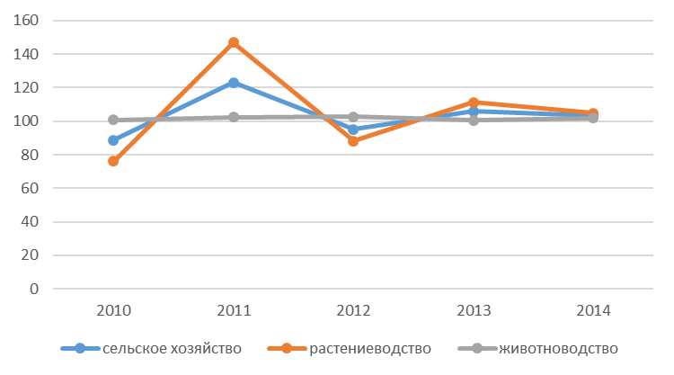
Рисунок 1.1 – Темпы роста валовой продукции сельского хозяйства в РФ, % [35, с. 164]

В таблице 1.1 приведем данные по производству продукции растениеводства в Удмуртской Республике за 2011- 2015 гг.
Таблица 1.1 - Производство продукции растениеводства в Удмуртской Республике за 2011-2015гг.
Год | Зерновые,  тыс. тонн | Картофель,  тыс. тонн | Овощи всего,  тыс. тонн | Льноволокно, тонн
Хозяйства всех категорий

2011 | 640,8 | 531,1 | 179,0 | 4391
2012 | 482,2 | 526,2 | 172,2 | 5555
2013 | 306,1 | 447,6 | 177,0 | 832
2014 | 609,8 | 502,9 | 193,0 | 2543
2015 | 530,0 | 591,4 | 223,4 | 3593
Сельскохозяйственные организации

2011 | 569,8 | 68,2 | 18,8 | 4365
2012 | 426,0 | 72,3 | 14,9 | 5387
2013 | 275,7 | 53,8 | 13,2 | х
2014 | 523,0 | 63,8 | 12,7 | 2299
2015 | 454,6 | 81,7 | 13,9 | 3233
Хозяйства населения

2011 | 1,6 | 371,0 | 144,4 | -
2012 | 0,1 | 365,4 | 148,3 | -
2013 | 2,2 | 331,5 | 156,7 | -
2014 | 3,6 | 348,1 | 170,6 | -
2015 | 5,2 | 404,1 | 199,0 | -
Крестьянские (фермерские) хозяйства и индивидуальные предприниматели

2011 | 69,5 | 92,0 | 15,7 | 25
2012 | 56,2 | 88,5 | 9,0 | 169
2013 | 28,2 | 62,3 | 7,1 | х
2014 | 83,2 | 91,1 | 9,8 | 244
2015 | 70,1 | 105,6 | 10,4 | 360

Из таблицы видим, что в Удмуртской Республике по итогам 2015г. снизилось производство продукции растениеводства по отношению к 2011г., но такая отрицательная динамика отмечена не во всех хозяйствах, а лишь в сельскохозяйственных организациях. В хозяйствах населения рост производства продукции растениеводства в динамике составил 17,6 %. При этом в хозяйствах населения не занимаются льноводством, выращивают только зерновые, картофель и овощи.
Молочное скотоводство в РФ является ведущей отраслью сельскохозяйственного производства, занимая в структуре валовой продукции животноводства 49,7%. Важность развития отрасли закреплена в Доктрине продовольственной безопасности, утвержденной указом Президента РФ от 30.01.2010. Несмотря на позитивные сдвиги, достигнутые в последние годы в отрасли – изменение породного состава в сторону высокопродуктивных генотипов, активизация создания крупных молочных ферм, рост продуктивности коров, продолжается процесс сокращения поголовья КРС [31, с. 63].
На рисунке 1.2 отразим динамику изменения поголовья скота в РФ
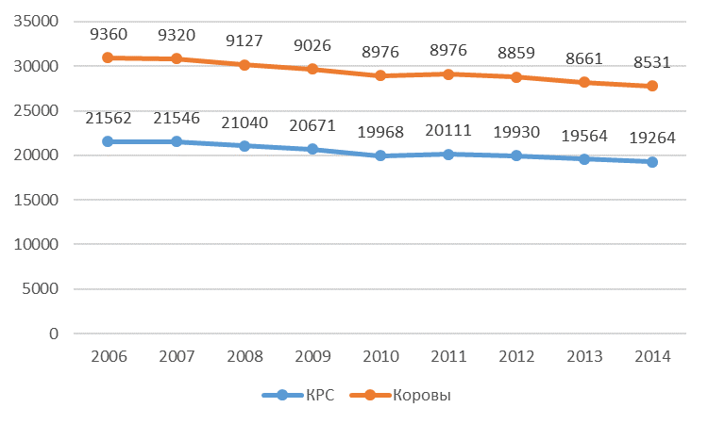
Рисунок 1.2 – Динамика изменения поголовья скота в РФ за 2006-2014гг. [26, с. 173]
Из представленного рисунка видим, что с каждым годом численность животных сокращается, талой же анализ проведем на примере Удмуртской Республики, составив таблицу 1.2.

Таблица 1.2 – Динамика изменения поголовья скота в Удмуртской Республике за 2011-2015гг.
Год | Крупный рогатый скот | в т.ч. коровы | Свиньи | Овцы и козы
Хозяйства всех категорий
2011 | 377,2 | 149,0 | 289,4 | 69,7
2012 | 377,8 | 149,1 | 290,8 | 69,3
2013 | 375,0 | 147,1 | 257,1 | 66,0
2014 | 352,4 | 137,3 | 255,8 | 66,6
2015 | 347,4 | 133,4 | 261,0 | 65,6
Сельскохозяйственные организации
2011 | 291,5 | 110,1 | 249,2 | 2,3
2012 | 287,7 | 109,1 | 251,6 | 3,0
2013 | 285,8 | 108,0 | 223,2 | 3,3
2014 | 279,2 | 106,5 | 227,0 | 3,0
2015 | 279,1 | 106,7 | 232,2 | 2,6
Хозяйства населения
2011 | 71,1 | 32,2 | 35,6 | 64,1
2012 | 71,5 | 31,6 | 36,8 | 62,6
2013 | 71,6 | 30,7 | 32,3 | 59,0
2014 | 56,3 | 23,0 | 27,9 | 57,3
2015 | 52,3 | 19,6 | 27,8 | 57,0
Крестьянские (фермерские) хозяйства и индивидуальные предприниматели
2011 | 14,6 | 6,6 | 4,7 | 3,3
2012 | 18,6 | 8,4 | 2,3 | 3,8
2013 | 17,6 | 8,4 | 1,6 | 3,7
2014 | 16,9 | 7,8 | 0,9 | 6,3
2015 | 16,0 | 7,1 | 0,9 | 6,0

Данные показывают, что в Удмуртской Республике за 2011 по 2015гг. произошло снижение крупного рогатого скота, такая динамика отмечается во всех хозяйствах.
Далее в таблице 1.3 проанализируем состояние отрасли животноводства в Удмуртской Республике за 2011-2105гг.

Таблица 1.3 – Показатели отрасли животноводств а в Удмуртской Республике за 2011-2015гг.

Год | Мясо (произведено скота и птицы на убой в живом весе), тыс. тонн | Молоко всех видов,  тыс. тонн | Яйца всех видов,  млн. штук | Шерсть в физическом весе,  тонн
Хозяйства всех категорий
2011 | 166,0 | 687,4 | 893,1 | 153
2012 | 165,3 | 711,2 | 898,3 | 140
2013 | 170,0 | 711,7 | 905,2 | 121

2014 | 171,3 | 724,1 | 939,5 | 107
2015 | 172,4 | 720,6 | 939,7 | 91
Сельскохозяйственные организации
2011 | 113,2 | 511,7 | 749,3 | 5
2012 | 112,0 | 529,9 | 754,2 | 4
2013 | 116,8 | 526,7 | 760,9 | 5
2014 | 117,9 | 565,4 | 794,2 | 5
2015 | 119,1 | 589,4 | 791,8 | 5
Хозяйства населения
2011 | 50,8 | 148,8 | 142,4 | 142
2012 | 51,4 | 149,7 | 142,6 | 128
2013 | 51,4 | 147,4 | 142,8 | 108
2014 | 51,2 | 122,8 | 143,8 | 94
2015 | 51,6 | 96,8 | 146,4 | 75
Крестьянские (фермерские) хозяйства и индивидуальные предприниматели
2011 | 2,0 | 26,9 | 1,4 | 6
2012 | 1,9 | 31,7 | 1,4 | 8
2013 | 1,9 | 37,6 | 1,5 | 8
2014 | 2,2 | 35,8 | 1,5 | 8
2015 | 1,7 | 34,5 | 1,6 | 11

К 2015 году, сравнивая с уровнем 2011 года, производство мяса в хозяйствах всех категорий увеличилось на 3,8 % (6,4 тыс. тонн), производство молока выросло на 4,8% (33,2 тыс. тонн). Производство яиц за пять лет в хозяйствах всех категорий выросло на 5,2% (46,6 млн. штук), производство шерсти сократилось на 40,5% (62 тонн).
Производство говядины в РФ главным образом базируется на забое сверхремонтного молодняка и выбракованного скота молочных и комбинированных пород и только 5% мяса получают от откорма скота специализированных мясных пород и их гибридов. В структуре поголовья КРС скот мясного направления продуктивности занимает всего 2,3%. При этом, в странах с развитым мясным скотоводством доля мясного КРС в поголовье составляет до 85%. Достаточный размер естественных кормовых угодий и значительная доля залежных земель являются предпосылками для эффективного ведения мясного скотоводства в РФ. Рост уровня и эффективности государственной поддержки развития мясного скотоводства позволит, в перспективе, существенно увеличить численность поголовья КРС мясных пород [20, с. 14].
При производстве продукции растениеводства и животноводства организацией используются основные средства – трактора, комбайны, культиваторы, плуги и т.д. От состояния и обеспеченности основных видов сельскохозяйственной техники зависят объемы производства продукции, в таблице 1.4 проанализируем парк основных видов техники сельскохозяйственных организаций в Удмуртской Республике

Таблица 1.4 – Парк основных видов техники в сельскохозяйственных организациях Удмуртской Республики

 | 2011 | 2012 | 2013 | 2014 | 2015
1 | 2 | 3 | 4 | 5 | 6
Тракторы - всего | 6761 | 6496 | 6072 | 5785 | 5610
Плуги | 1723 | 1588 | 1487 | 1381 | 1303
Культиваторы | 2136 | 2044 | 1924 | 1827 | 1762
Сеялки | 2312 | 2206 | 2069 | 1981 | 1898
Комбайны:
зерноуборочные | 1252 | 1183 | 1063 | 1007 | 924
кормоуборочные | 662 | 666 | 619 | 598 | 584
картофелеуборочные | 118 | 120 | 108 | 95 | 90
льноуборочные | 72 | 64 | 45 | 37 | 37
Косилки | 1075 | 1037 | 1014 | 969 | 953
Пресс-подборщики | 712 | 722 | 697 | 687 | 692
Жатки валковые | 303 | 277 | 239 | 209 | 241
Дождевальные и поливные машины и установки | 30 | 35 | 36 | 121 | 36
Продолжение таблицы 1.4

1 | 2 | 3 | 4 | 5 | 6
Разбрасыватели твердых минеральных удобрений | 193 | 186 | 176 | 166 | 152
Машины для внесения в почву:
твёрдых органических удобрений | 194 | 174 | 160 | 141 | 138
жидких органических удобрений | 155 | 152 | 145 | 142 | 136
Опрыскиватели и опыливатели тракторные | 256 | 266 | 251 | 255 | 249
Доильные установки и аппараты | 1089 | 1043 | 973 | 968 | 955

Данные таблицы свидетельствуют о том, что с каждым годом наблюдается снижение сельскохозяйственной техники, а значит снижаются объемы производства продукции.
Рынок сельскохозяйственных тракторов России в 2015 году по отношению к соответствующему периоду 2014 года снизился на 39,2%. Общий объем продаж тракторов за 2015 год составил 26 852 ед., из которых только 2 610 тракторов российских марок, их продажи снизились на 24,3%, а доля на рынке выросла с 7,8% до 9,7% [18, с. 102].
В 2015 году в структуре рынка тракторов произошло увеличение рыночной доли импорта новых тракторов из Республики Беларусь и Казахстана, которая выросла с 41,3% до 43,6%. Доля импорта новых тракторов иностранных марок сократилась с 31,8% до 21,7%, а продажи упали в 2,4 раза до 5 814 ед.; импорт подержанных тракторов уменьшился на 23,0% до 2 791 ед., а доля выросла с 8,2% до 10,4%. В целом, продажи новых импортных тракторов, включая импорт из Беларуси и Казахстана, уменьшились на 45,7% с 32,3 тыс. ед.. до 17,5 тыс. ед.
Продажи иномарок российской сборки (кроме МТЗ) снизились на 34,7% до 1 473 ед. Продажи тракторов МТЗ российской сборки, снизились на 4,6% до 2 455 ед.
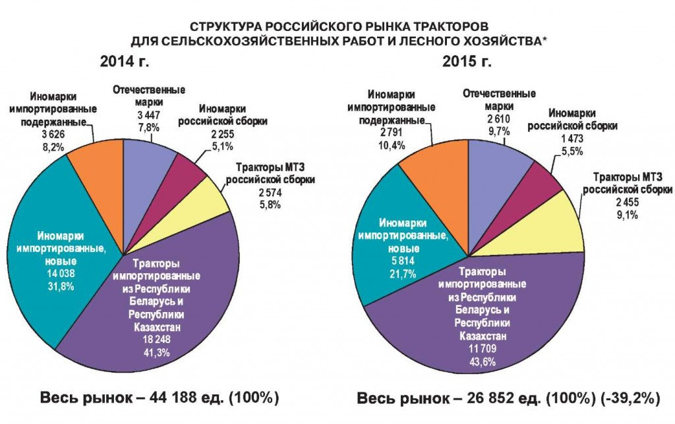
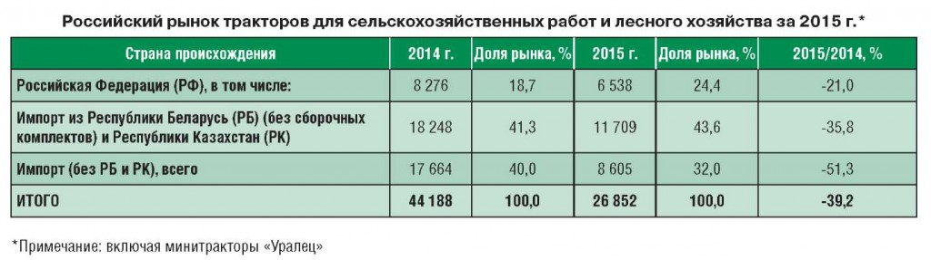

Рисунок 1.3 – Российский рынок тракторов для сельскохозяйственных работ
Рынок зерноуборочных комбайнов в России в январе — декабре 2015 года составил 5 098 ед., падение рынка к соответствующему периоду 2014 года составило 6,0%. Отечественные марки, занимающие доминирующую позицию на рынке, увеличили свою долю с 56,3% до 63,7%; при этом их продажи увеличились в натуральном выражении до 3 246 ед., (+6,2%). Продажи комбайнов, изготовленных в России из белорусских сборочных комплектов, уменьшились незначительно — до 1 078 ед., а их рыночная доля немного выросла. Продажи комбайнов иностранных (кроме белорусских) марок, собранных в России, сократились в 2,3 раза до 326 ед. Совокупный объем продаж зерноуборочных комбайнов, произведенных в России (комбайнов отечественных марок, иностранных и белорусских моделей российской сборки), упал на 4,6% с 4 875 ед. до 4 650 ед., а их общая доля на рынке выросла с 89,8% до 91,2%. Импорт комбайнов из Белоруссии незначительно вырос до 360 комбайнов, а его рыночная доля выросла с 6,3% до 7,1%. Импорт зерноуборочных комбайнов из других стран (кроме Белоруссии) упал в 2,4 раза до 88 комбайнов, а его рыночная доля уменьшилась с 3,8% до 1,7% [36, с. 32].
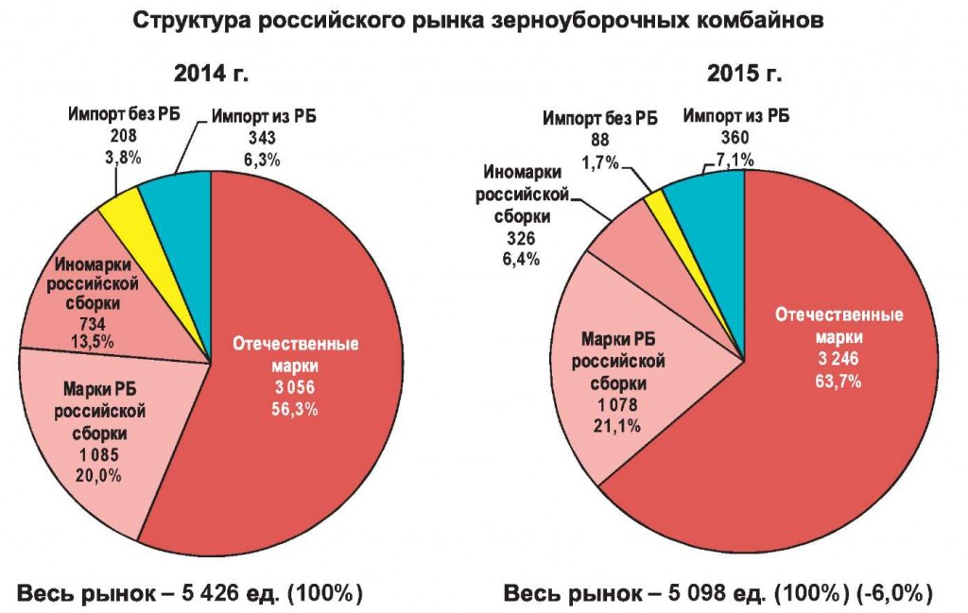

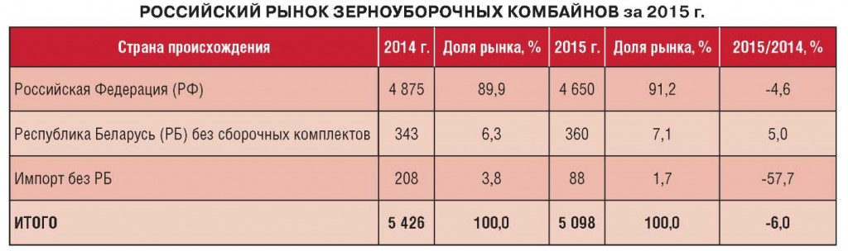

Рисунок 1.4 – Российский рынок зерноуборочных комбайнов
В России за 2015 год произведено 6 303 трактора, что на 19,6% меньше по сравнению с 2014 годом, в том числе, изготовлено тракторов сельскохозяйственного назначения 5 207 единиц, что на 19,3% меньше соответственно.
В общем количестве тракторов, произведенных за 2015 год, доля отечественных моделей составила 46,8%, сборка из тракторокомплектов МТЗ — 36,9%, из тракторокомплектов ХТЗ — 8,5%, из комплектов иностранных марок: (Versatile, New Holland, Agrotron, Axion, John Deere, Xerion) — 7,8%.
Для поддержания российского рынка сельхоз товаропроизводителей нужна поддержка в виде государственных программ на федеральном и региональном уровне [36, с. 33].

1.2 Перспективы развития сельского хозяйства в России в 2016–2018 годы

По итогам 2015 года сельское хозяйство стало лидирующим сектором по темпам прироста объемов производства – показатель вырос на 3,5 % по сравнению с 3,7 %, зафиксированными по итогам 2015 года.
Значительный прирост объемов производства в сельском хозяйстве позволил сократить затраты на закупки продуктов питания за рубежом почти в 2 раза до $23 млрд. Российскими аграриями был собран рекордный урожай основных сельскохозяйственных культур. Валовой сбор зерновых и зернобобовых культур в 2015 году составил 104,3 млн тонн зерна в весе после доработки, в том числе 61,8 млн тонн пшеницы (в 2014 году – 59,7 млн тонн). Кроме того, получен рекордный валовой сбор по целому ряду культур: кукурузы на зерно собрано 12,7 млн тонн, сои – 2,6 млн тонн, риса – 1,11 млн тонн, льна-кудряша – более 500 тыс. тонн. Также было собрано 37,6 млн тонн сахарной свеклы, намолочено 9,2 млн тонн маслосемян подсолнечника [37, с. 15].
Увеличено производство картофеля и овощей. Во всех категориях хозяйств валовой сбор картофеля составил 33,6 млн тонн, что на 15,9 % больше среднего уровня за последние пять лет (в 2014 году – 31,5 млн тонн). Собран рекордный урожай овощей – 16,1 млн тонн (в 2014 году – 15,5 млн тонн), что на 12,3 % выше среднего уровня за последние пять лет.
По итогам года производство скота и птицы на убой в живом весе в хозяйствах всех категорий составило 13,4 млн тонн, что на 4,2 % или на 539 тыс. тонн больше уровня 2014 года (источник – Минсельхоз РФ). За год в сельскохозяйственных организациях производство скота и птицы на убой в живом весе увеличилось на 7,2 %, в крестьянских (фермерских) хозяйствах – на 4,6 %, а в хозяйствах населения производство снизилось на 3,4%.
Сельское хозяйство оказалось одной из немногих отраслей, где объемы кредитования не продемонстрировали резкого падения, несмотря на серьезное сжатие кредитного рынка в условиях ужесточения монетарной политики. Данные ЦБ показывают, что банки в прошлом году существенно нарастили в своих портфелях кредиты компаниям сельского хозяйства – с 1,7% до 2,1 % [19, с. 105].
В результате анкетирования топ-менеджмента компаний из регионов, которые являются основным «локомотивом» сельскохозяйственной отрасли России, были получены следующие данные:
- Более 50 % респондентов оценивают ситуацию в отрасли как позитивно-нейтральную, 20 % оценивают как негативную, 30 % – как нейтральную.
- Из 20 %, которые оценили ситуацию как негативную, подавляющее большинство (более 85 %), связали свою оценку с ухудшающимися условиями кредитования и несоответствием номинальных условий получения кредитов реальным.
- Из 50 % респондентов, оценивших ситуацию в отрасли как позитивно-нейтральную, 60 % связали свою оценку с поддержкой государства курса на импортозамещение, который освободил российский рынок от импортной продукции. 40 % связывают свою оценку с возможным улучшением условий кредитования в ближайшие 2–3 года, а также ростом рентабельности.
- 70 % из тех, кто оценил ситуацию как нейтральную, считают, что ближайший год станет определяющим основной тренд на российском рынке сельского хозяйства: продолжится ли его оживление или же начнется стагнация, переходящая в рецессию вслед за сжатием потребительских расходов [16, с. 84].
В опросе участвовали 900 респондентов.
В результате анализа данных Министерства сельского хозяйства, Банка России и Продовольственной и сельскохозяйственной организации ООН (ФАО) Международным независимым институтом аграрной политики были выявлены ключевые тенденции:
• объёмы кредитования отрасли стагнируют;
• цены на продовольствие в мире достигли дна и уже во второй половине года начнут восстанавливаться;
• импульс от реализованных государством программ поддержки отрасли угасает.
На наш взгляд, позитивная динамика в сельском хозяйстве будет наблюдаться и по итогам текущего года, однако существует тенденция к замедлению темпов роста. Основной причиной замедления роста объемов производства на текущий момент является падение цен на продовольствие на мировом рынке.
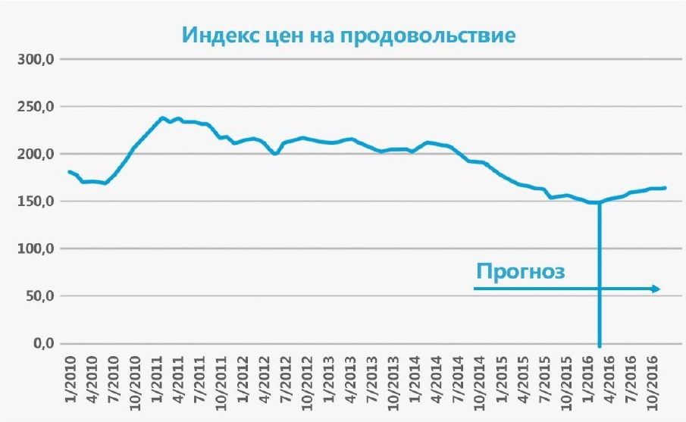
Рисунок 1.5 – Индекс цен на продовольствие
Согласно прогнозам, уже в текущем году динамика цен на глобальном рынке продовольствия начнет выправляться, что будет означать, вероятно, в целом более высокие цены на продукцию отрасли в следующем году [17, с. 51].
Но уже в 2017 году на сельскохозяйственную отрасль будут оказывать давление следующие негативные факторы:
• стремительное сокращение доходов населения;
• снижение объемов кредитования предприятий сельскохозяйственной отрасли;
• падение деловой активности;
• исчерпание импульса от реализации программы поддержки сельского хозяйства в 2009–2012 годах.
Реализация ряда государственных программ развития сельского хозяйства принесла определённые результаты. Однако сокращение объемов мировой торговли, резкое ухудшение экономических условий свели на нет результаты мер государственной поддержки [7, с. 115].
Таким образом, несмотря на восстановление темпов роста ВВП России в текущем году до 0–0,5 % в 2016 году и до 1,0–1,5 % в 2017 году, темпы роста производства в сельскохозяйственной отрасли продолжат сокращаться.
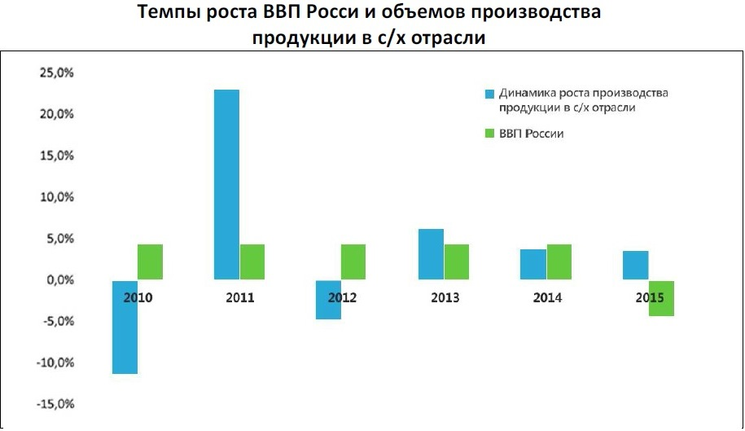
Рисунок 1.6 – Темпы роста ВВП и объемов произвосдвта продукции в сельскохозяйственной отрасли
Уже к следующему году темпы роста валовой добавленной стоимости не будут превышать темпов роста выпуска, а доля валовой добавленной стоимости сельского хозяйства в общем объёме валовой добавленной стоимости начнет сокращаться, все это, с учетом снижения темпов роста производства, является «красным сигналом». Подобная ситуация свидетельствует о том, что в сельском хозяйстве начнется стагнация, грозящая перерасти в рецессию.
В том случае если в ближайший год не будет реализована новая масштабная программа поддержки сельского хозяйства, которая будет предполагать получение доступа к дешевой ликвидности и снижение налогового давления на предприятия отрасли, уже к 2018 году может повториться ситуация 2012 года [12, с. 55].
С 2013 года реальные объемы кредитования предприятий сельскохозяйственной отрасли заметно снизились, что резко отразилось на динамике объема производства продукции.
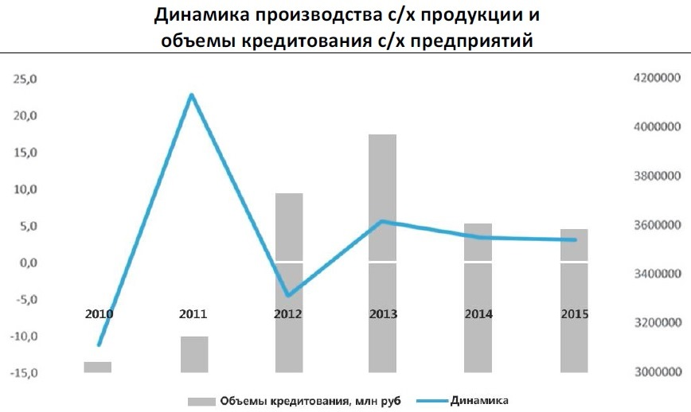
Рисунок 1.7 – Динамика производства сельскохозяйственной продукции и объемы кредитования сельскохозяйственных предприятий
Ключевой проблемой для отрасли все еще остается недоступность долгосрочных кредитов, предприятия вынуждены кредитоваться под крайне высокий процент на довольно короткий срок, что позволяет им лишь пережить сезон и не дает возможность планировать свою деятельность на длительный период.
Именно это основная проблема того, что, несмотря на сокращение поставок продукции из-за рубежа, воспользоваться эффектом импортозамещения у российских компаний не получилось [18, с. 106].
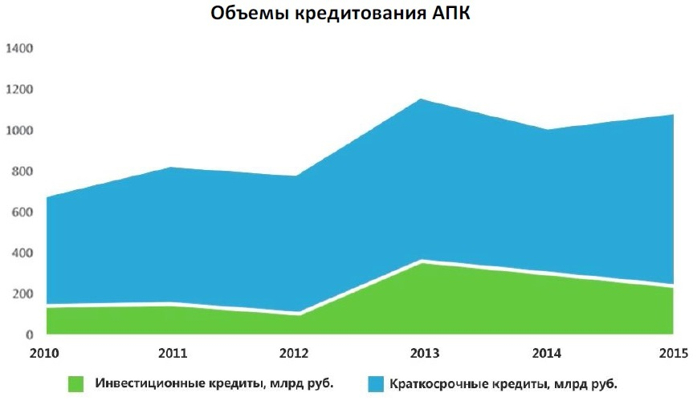
Рисунок 1.8 – Объемы кредитования АПК
Программа Министерства сельского хозяйства, в рамках которой предполагается снизить эффективную ставку по инвестиционным кредитам до 5 %, может способствовать значительному стимулированию активности в отрасли.
Согласно оценкам Международного независимого института аграрной политики, эффект от снижения реальной эффективной ставки по всей отрасли позволит подстегнуть рост производства в сельском хозяйстве до 5–6 % в течение ближайших лет [26, с. 174].

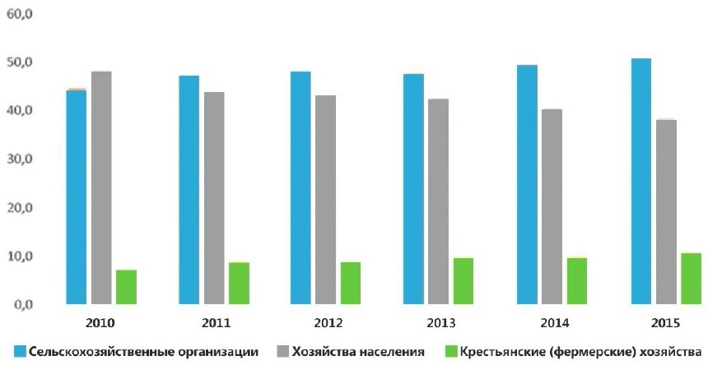
Рисунок 1.9 – Изменение структуры сельского хозяйства за 2010-2015гг.
Дело в том, что с начала 2013 года резко увеличивается доля сельскохозяйственных предприятий и фермерских хозяйств в структуре отраслей, которые являются ключевыми потребителями стимулирующих программ государства. Получение доступа к дешевой ликвидности позволит компаниям и фермерским хозяйствам инвестировать в средства производства и добиться значительного увеличения производительности труда.
При текущих условиях, когда самые низкие эффективные ставки по инвестиционным кредитам в мясном и молочном скотоводстве (6–10% годовых), а в растениеводстве – 9–13 %, это практически невозможно, учитывая, что рентабельность в среднем по отрасли в несколько раз ниже.
Однако, на наш взгляд, изменение схемы кредитования сельскохозяйственной отрасли, в результате которого именно банки-кредиторы станут получателями субсидий, будет способствовать
неэффективному распределению средств ввиду возникновения «конфликта интересов». В соответствии с Законом о развитии сельского хозяйства госсубсидии предназначены сельхозтоваропроизводителям и должны быть адресными и эффективными [34, с. 74].

1.3 Агропромышленный комплекс Удмуртской Республики

Удмуртская Республика расположена на востоке Русской равнины, в европейском Приуралье, в междуречье Камы и ее правого притока Вятки.Площадь республики – 42,1 тысячи квадратных километров. Численность населения (по состоянию на 1 января 2016 года) составляет 1517,2 тысяч человек.
Агропромышленный комплекс (АПК) занимает важное место в народном хозяйстве Удмуртской Республики. В республике преобладают дерново-подзолистые почвы. Общая площадь сельскохозяйственных угодий составляет 1,8 миллиона гектаров, в том числе пашни 1,4 миллиона гектаров. В сельской местности проживают 523 тысячи человек или 34 процента общей численности жителей республики.
Производством сельскохозяйственной продукции занимаются 285 сельскохозяйственных организаций, 833 фермерских и около 200000 личных подсобных хозяйств и 565 индивидуальных предпринимателей.
Среди сельскохозяйственных товаропроизводителей преобладающими являются коллективные формы хозяйствования. В республике удалось сохранить крупнотоварное производство. Основная доля зерна, льноволокна, молока и мяса производится сельскохозяйственными организациями. Особое место в сельской экономике занимают малые формы хозяйствования, которые поставляют на продовольственный рынок более 80 процентов картофеля и овощей [36, с. 33].
В целом региональная специализация сельского хозяйства республики имеет преимущественно животноводческое направление. Растениеводство ориентировано на потребности животноводства: традиционно зерно производится на фуражные цели, большая часть сельскохозяйственных угодий используется для выращивания кормовых культур. Основными возделываемыми культурами являются зерновые, картофель, овощи открытого и закрытого грунта, лен-долгунец и кормовые. Производство зерна имеет большое значение в экономике республики. Однако в связи с тем, что Удмуртия расположена в зоне рискованного земледелия, урожайность зерновых культур и объемы производства зерна по годам остаются нестабильными. Удмуртия относится к району благоприятных природно-климатических условий для возделывания картофеля и овощей.
Лен-долгунец является традиционной технической культурой, которая возделывается на территории Удмуртии с глубокой древности. В настоящее время из 20 льносеющих регионов Российской Федерации Удмуртия по размерам посевных площадей занимает 4 место, лидирует по урожайности и объемам производства в Приволжском федеральном округе. Первичная переработка льноволокна осуществляется на местных льнозаводах.Характерной особенностью льняного комплекса республики является широкая интеграция сельскохозяйственных организаций с льнозаводами с созданием полного цикла производства от выращивания сырья до промышленной переработки.
В сельскохозяйственном производстве животноводство занимает профилирующее положение, его доля в валовом объеме продукции сельского хозяйства составляет более 60 процентов. В республике развиты традиционные отрасли животноводства: скотоводство, свиноводство и птицеводство. Овцеводство, рыбоводство, коневодство, звероводство и пчеловодство в выпуске продукции сельского хозяйства занимают незначительный удельный вес [38, с. 20].
Основной разводимой породой крупного рогатого скота является чернопестрая, она занимает ведущее место по численности поголовья и продуктивности животных. В свиноводческих организациях сосредоточено чистопородное поголовье свиней следующих пород: крупная белая, дюрок,уржумская, ландрас, йоркшир.
В Удмуртии выведена новая отечественная порода свиней мясного(беконного) направления продуктивности – туклинская, и удмуртский скороспелый тип овец Советской мясо-шерстной породы. Ведущей отраслью животноводства является молочное скотоводство, стратегия развития которого основана на повышении продуктивности дойного стада. Интенсивно развивающейся отраслью является свиноводство,которое занимает более 40 процентов в общем объеме производства мяса. В предприятиях промышленного свиноводства республики сосредоточено более 80% поголовья свиней и производится более 90% свинины.
Большое внимание уделяется развитию птицеводства, как одной из скороспелых отраслей животноводства, которую характеризует устойчивая динамика роста поголовья, продуктивности, производства яиц и мяса птицы.
Потребности населения республики в основных продуктах питания (мясо, молоко, яйцо) удовлетворяется за счет собственного производства и продуктов переработки местных перерабатывающих предприятий, которые развивают производство и расширяют ассортимент производимой продукции,внедряют новые технологии.
Агропромышленный комплекс – динамично развивающийся сектор региональный экономики, приоритетными задачами которого являются расширение аграрного бизнеса и устойчивое развитие сельских территорий [39, с. 39].
В Удмуртии осуществляется реализация государственной программы УР "Развитие сельского хозяйства и регулирования рынков сельхозпродукции сырья и продовольствия" на 2013-2020 годы", 2 федеральных, и 1 ведомственной целевой программы.
Программы позволяют решать вопросы формирования эффективного сельскохозяйственного производства, развивать приоритетные направления, взаимоувязаны и интегрируются в комплексную систему мероприятий государственной поддержки, обеспечивающих социально-экономическое развитие региона.

Таблица 1.5 - Производство зерна в хозяйствах всех категорий, тыс.тонн
2000г. | 2005г. | 2010г. | 2013г. | 2014г. | 2015г.
596,1 | 569,7 | 312,9 | 306,1 | 609,8 | 530,0

Таблица 1.6 - Производство продуктов животноводства в хозяйствах всех категорий
 | 2000г. | 2005г. | 2010г. | 2013г. | 2014г. | 2015г.
Мясо (живой вес), тыс. тонн | 127,8 | 138,2 | 162,4 | 170,0 | 171,3 | 172,4
Молоко, тыс. тонн | 549,9 | 629,8 | 671,2 | 711,7 | 724,1 | 720,6
Яйца, млн.шт | 556,4 | 767,8 | 952,1 | 905,2 | 939,5 | 939,7

Природно-климатические условия республики позволяют развивать многоотраслевое сельское хозяйство, полностью обеспечивать свои потребности в основных видах продовольствия [40].
Агропродовольственный комплекс республики является не только производителем сельскохозяйственной продукции и сырьевой базой для перерабатывающей промышленности, но и производителем основных продуктов питания.
На текущий момент в республике функционируют около 350 пищевых и перерабатывающих производств - это и крупные предприятии, предприятия среднего и малого бизнеса, предприятия Удмуртпотребкооперации, а также небольшие частные производства. В отрасли осуществляет производственную деятельность 8 крупных молокоперерабатывающих промышленных предприятий, а также 12 предприятий малой мощности по переработке молока; мясоперерабатывающих - 11, в том числе 7 предприятий малой мощности; 7 промышленных предприятий пищевой отрасли, 8 промышленных хлебопекарных предприятий и 2 зерноперерабатывающих предприятия [37, с. 20].
Предприятия проводят постоянную работу по увеличению объемов производства, расширению ассортимента выпускаемой продукции, повышению ее конкурентоспособности, улучшению упаковки и внешнего оформления.
В ассортименте продукции молокоперерабатывающих предприятий цельномолочная и нежирная молочная продукция, сыры, масло животное, сухое молоко и сухая сыворотка, молочные консервы, мороженое. Вырабатывают кисломолочные продукты, обогащенные бифидокультурами, биойогурты различной жирности, продукцию с лечебным эффектом, козье молоко.
Следует отметить, что сырзаводы республики, по объему выпуска сыров занимают одно из первых мест в России, не уступая по вкусовым и качественным показателям знаменитым маркам зарубежных сыров.
Рост объемов реализации скота и птицы на убой позволяет увеличивать производство и расширять ассортимент продукции мясной промышленности. За счет приобретения и установки нового оборудования ведется работа по увеличению выработки продукции, снижению ее себестоимости. Освоены новые виды колбасных изделий класса «премиум»; сырокопченые колбасы и деликатесы. Увеличиваются сроки реализации колбасных изделий за счет применения многослойных оболочек, продлевающих срок их хранения.
Предприятия пищевой промышленности обеспечивают население Удмуртской Республики высококачественной продукцией разного ассортимента – это кондитерские, макаронные и хлебопекарные изделия, уксус столовый, майонез, дрожжи, пищевые концентраты, водка и ликероводочные изделия, спирт этиловый из пищевого сырья, пиво, воды минеральные, безалкогольные напитки, горчица и др.
Продукция предприятий удмуртского агрокомплекса полностью соответствует критериям рационального и здорового питания. На всех основных промышленных предприятиях перерабатывающих отраслей внедрена и действует система международного контроля качества (ИСО).
Перерабатывающие предприятия Удмуртской Республики регулярно участвуют в международных и всероссийских конкурсах и выставках-ярмарках, на которых продукция наших товаропроизводителей пользуется большим спросом и отмечена высокими наградами.

2 ОРГАНИЗАЦИОННО ПРАВОВАЯ И ЭКОНОМИЧЕСКАЯ ХАРАКТЕРИСТИКА ООО «АТЛАНТА-АГРО»

Компания "АТЛАНТА - АГРО" зарегистрирована 13 сентября 2002 года, регистратор — Инспекция МНС России по г. ГЛАЗОВУ. Полное наименование — ОБЩЕСТВО С ОГРАНИЧЕННОЙ ОТВЕТСТВЕННОСТЬЮ "АТЛАНТА - АГРО". Компания находится по адресу: 427620, УДМУРТСКАЯ Республика, г. ГЛАЗОВ, ул. СИБИРСКАЯ, д. 65. Основным видом деятельности является: "Оптовая торговля автомобильными деталями, узлами и принадлежностями". Юридическое лицо также зарегистрировано в таких категориях ОКВЭД как: "Оптовая торговля яйцами", "Оптовая торговля удобрениями". Основная отрасль компании: "Оптовая торговля". Должность руководителя компании — директор. Организационно-правовая форма (ОПФ) — общества с ограниченной ответственностью. Тип собственности — частная собственность.
ООО "Атланта-Агро" – крупнейший поставщик запчастей к тракторам, комбайнам и сельхозмашинам, автомобилям ЗИЛ, МАЗ, КАМАЗ, ГАЗ, УАЗ, а также прицепной и навесной полнокомплектной техники в Удмуртской Республике.
Организация имеет филиалы в Балезино, Игра, Кез и Ува.
Правовое положение Общества определяется Гражданским кодексом Российской Федерации, Федеральным законом «Об обществах с ограниченно ответственностью», другими федеральными законами и иными правовыми актами Российской Федерации, а также настоящим Уставом Общества.
Полное официальное наименование Общества на русском языке: Открытое акционерное общество «Атланта-Агро».
Полное фирменное наименование Общества на русском языке: Общество с ограниченной ответственностью «Атланта-Агро».
Сокращенное официальное наименование Общества на русском языке: ООО «Атланта-Агро».
Основными видами деятельности Общества являются:
- материально-техническое снабжение предприятий агропромышленного комплекса, фермерских, крестьянских хозяйств, а также прочих предприятий и частных лиц на территории Удмуртской Республики, Российской Федерации и других государств;
- обеспечение предприятий АПК машиностроительной продукцией на основе долгосрочной аренды (лизинга), в том числе с использованием на эти цели бюджетных средств финансовой поддержки сельского хозяйства, а также за счет других источников финансирования;
- создание современной дилерской службы с полным комплексом работ по проведению предпродажной подготовки сложной техники, ее обслуживание в гарантийный период эксплуатации, развитие и совершенствование снабженческого сервиса;
- изучение конъюнктуры рынка, проведение ярмарок, выставок, участие в оптовых ярмарках, аукционах;
- установление прямых хозяйственных и коммерческих связей между акционерными Общества, предприятиями различных отраслей народного хозяйства, а также зарубежными предприятиями;
- производство продукции и товаров народного потребления;
- организация и осуществление оптово-розничной торговли машинами, оборудованием, товарами народного потребления и продуктами, в том числе на основе товарообменных операций, договоров поручения, комиссии, цессии;
- обеспечение потребности агропромышленного комплекса в материально-технических и топливно-энергетических ресурсах;
- осуществление рекламной и издательской деятельности;
- обеспечение сельхоз - товаропроизводителей минеральными удобрениями и химическими средствами защиты растений;
- сдача внаем собственного недвижимого имущества;
- иная деятельность, отвечающая целям Общества и не противоречащая действующему законодательству Российской Федерации.
В таблице 2.1 представим общие сведения об организации
Таблица 2.1 – Общие сведения об ООО «Атланта-Агро»
Показатель | 2013г. | 2014г. | 2015г. | 2015 г. к 2013г. , %
Среднегодовая численность работников, чел. | 30 | 30 | 30 | 100,00
Среднегодовая стоимость основных производственных фондов, тыс. руб. | 47801 | 51962,5 | 84411,5 | 176,59
Среднегодовая стоимость оборотных средств, тыс. руб. | 73201 | 78729 | 100934 | 137,89
Выручка, тыс. руб. | 300576 | 400982 | 543839 | 180,93
Материальные затраты, тыс. руб. | 114287 | 168479 | 236541 | 206,97
Затраты живого труда, тыс. чел.-час. | 59,61 | 59,61 | 59,61 | 100,00
Полная себестоимость реализованной продукции, тыс. руб. | 186321 | 241446 | 315722 | 169,45
Выручка от реализации продукции, тыс. руб. | 300576 | 400982 | 543839 | 180,93
Прибыль от реализации продукции, тыс. руб. | 27474 | 47123 | 76580 | 278,74
Уровень рентабельности продукции | 9,1 | 11,7 | 14,08 | 154,73

Из таблицы видим, что в ООО «Атланта-Агро» численность персонала на протяжении анализируемого периода не изменялась. В организации с каждым голом увеличивается выручка от продажи продукции, деятельность организации прибыльна. В ООО «Атланта-Агро» увеличились материальные затраты, что связано с повышением цен поставщиками на материальные ресурсы, тем самым себестоимость реализованной продукции в динамике увеличилась на 69,45%. Не смотря на это, прибыль от основной деятельности организации в динамике увеличилась более чем в 2 раза, и как результат в ООО «Атланта-Агро» уровень рентабельности по состоянию на 2015г. составил 14,08%, а значит деятельность организации эффективна. Однако нельзя об этом судить без анализа показателей ликвидности и коэффициентов в финансовой устойчивости.

2.1 Состояние и эффективность использования основных средств

Основные средства — это средства труда, которые участвуют в производственном процессе, сохраняя при этом свою натуральную форму. В таблице 2.2 проанализируем наличие и структуру основных производственных фондов ООО «Атланта-Агро»
Таблица 2.2 – Наличие и структура основных производственных фондов

Показатель | 2013г. |  | 2014г. |  | 2015г.
Показатель | Сумма,  тыс. руб. | Уд. вес,  % | Сумма,  тыс. руб. | Уд. вес,  % | Сумма,  тыс. руб. | Уд. вес,  %
Здания и сооружения | 2115 | 5,3 | 3976 | 6,1 | 8666 | 8,3
Машины и оборудования | 27301 | 69,6 | 57257 | 88,4 | 92532 | 88,8
Транспортные средства | 9773 | 24,9 | 3503 | 5,4 | 2889 | 2,7
Итого основные производственные фонды | 39189 | 100 | 64736 | 100,0 | 104087 | 100,0

В ООО «Атланта-Агро» в период с 2014 по 2015г. произошло увеличение основных производственных фондов до 104087 тыс. руб., основную долю в составе основных средств занимают машины и оборудование. Увеличение по строке здания и сооружения произошло за счет строительства нового склада продукции, увеличение машин и оборудования связано с приобретением новой техники (закуплены трактора, зерноуборочные комбайны).
В таблице 2.3 проанализируем оснащенность и эффективность основных фондов.
Таблица 2.3– Оснащенность и эффективность использования основных фондов

Показатель | 2013г. | 2014г. | 2015г. | 2015 г. к 2013г. , %
Среднегодовая стоимость основных фондов, тыс. руб. | 47801 | 51962,5 | 84411,5 | 176,59
Среднесписочная численность работников, чел. | 30 | 30 | 30 | 100,00
Фондовооруженность на 1 чел., тыс. руб. | 1593,3 | 1732,08 | 2813,7 | 176,60
Валовая продукция, тыс. руб. | 300576 | 400982 | 543839 | 180,93
Фондоотдача, руб. | 6,28 | 7,71 | 6,44 | 102,55
Фондоемкость, руб. | 0,16 | 0,13 | 0,15 | 93,75

По данным таблицы 2.3. можно сделать следующие выводы: в ООО «Атланта-Агро» среднегодовая стоимоть основных средств в период с 2013 по 2015 гг. увеличилась и составила в 2015 г. 84411,5 тыс. руб.
Фондоотдача, показатель, характеризующий эффективность использования основных средств организации и показывает, сколько выручки приходится на единицу стоимости основных средств, в период с 2014 по 2015г. снизился до 6,44 руб.

2.2 Состояние и эффективность использования оборотных средств

В процессе производства необходимы не только здания и оборудование, лицензии на производство продукции и другие виды основных средств и нематериальных активов. Для процесса производства нужны также сырье и материалы, запасные части и полуфабрикаты, а, также прочие ресурсы, которые включаются в состав оборотных средств. Оборотные средства наряду с внеоборотными активами являются важнейшим производственным фактором
Оборотные средства - это денежные средства вложенные в сырье, топливо, незавершенное производство, готовую, но еще не реализованную продукцию, а также денежные средства, необходимые для обслуживания процесса обращения
Таблица 2.4 – Наличие и структура оборотных средств

Показатель | 2013г. |  | 2014г. |  | 2015г.
Показатель | Сумма,  тыс. руб. | Уд. вес,  % | Сумма,  тыс. руб. | Уд. вес,  % | Сумма,  тыс. руб. | Уд. вес,  %
Запасы | 25984 | 34,7 | 37304 | 45,09 | 47059 | 39,50
НДС |  |  | 11 | 0,01 | 383 | 0,32
Дебиторская задолженность | 38076 | 50,9 | 40966 | 49,51 | 59688 | 50,10
Краткосрочные фин.вложения | 8680 | 11,6 | 1700 | 2,05 |  | 0,00
Денежные средства | 1920 | 2,5 | 2640 | 3,19 | 11970 | 10,05
Прочие фонды обращения | 57 | 0,01 | 120 | 0,15 | 27 | 0,02
Итого оборотные средства | 74717 | 100,0 | 82741 | 100,00 | 119127 | 100,00

В составе оборотных средств наибольшую долю занимает дебиторская задолженность, при этом в динамике ее наличие увеличилось до 59688 тыс. руб., наименьшую долю в составе оборотных средств занимают прочие фонды обращения. Увеличение запасов связано с увеличением производства продукции, тем самым организации требуется больше материальных средств для производства конечного продукта.
Далее в таблице 2.5 проанализируем эффективность использования материальных ресурсов в ООО «Атланта-Агро»
Таблица 2.5 – Эффективность использования материальных затрат

Показатель | 2013г. | 2014г. | 2015г. | 2015 г. к 2013 г. , %
Товарная продукция, тыс. руб. | 300576 | 400982 | 543839 | 180,9
Среднегодовые материальные затраты, тыс. руб. | 114287 | 168479 | 236541 | 206,9
Материалоотдача, руб. | 2,63 | 2,38 | 2,3 | 87,45
Материалоемкость, руб. | 0,38 | 0,42 | 0,43 | 113,16
Прибыль на 1 руб. материальных затрат, руб. | 0,24 | 0,28 | 0,32 | 133,33
Затраты на 1 руб. выручки от продажи продукции (работ, услуг), руб. | 0,62 | 0,6 | 0,58 | 93,55

В ООО «Атланта-Агро» об ухудшении эффективности использования материальных ресурсов говорит снижение материалоотдачи до 2,3 руб. и увеличение материалоемкости до 0,43 руб.
Характерной особенностью оборотных средств является высокая скорость их оборота. Функциональная роль оборотных средств в процессе производства в корне отличается от основного капитала. Оборотные средства обеспечивают непрерывность процесса производства.
Вещественным содержанием оборотных средств являются предметы труда, а также средства труда сроком службы не более 12 мес.
Для оценки эффективности использования оборотных средств воспользуемся таблицей 2.6

Таблица 2.6 - Показатели оборачиваемости ООО «Атланта-Агро»

Показатель | Год |  | Абсолютное отклонение, +,–
Показатель | 2014 | 2015 | 2015/ 2014
Оборачиваемость собственного капитала | 11,69 | 9,35 | -2,34
Оборачиваемость активов, коэффициент трансформации | 3,04 | 2,86 | -0,18
Фондоотдача | 7,72 | 6,44 | -1,27
Коэффициент оборачиваемости оборотных средств (обороты) | 5,09 | 5,39 | 0,29
Период одного оборота оборотных средств (дней) | 70,68 | 66,81 | -3,87
Коэффициент оборачиваемости запасов (обороты) | 7,63 | 7,48 | -0,15
Период одного оборота запасов (дней) | 47,18 | 48,1 | 0,92
Коэффициент оборачиваемости дебиторской задолженности (обороты) | 10,15 | 10,81 | 0,66
Период погашения дебиторской задолженности (дней) | 35,48 | 33,31 | -2,17
Коэффициент оборачиваемости кредиторской задолженности (обороты) | 2,63 | 2,95 | 0,32
Период погашения кредиторской задолженности (дней) | 136,98 | 122 | -14,98
Период производственного цикла (дней) | 47,18 | 48,1 | 0,92
Период операционного цикла (дней) | 82,66 | 81,41 | -1,25
Период финансового цикла (дней) | -54,32 | -40,59 | 13,73

Анализируя таблицу 2.6 видим, что в 2015 г. на каждый привлеченный рубль собственного капитала ООО «Атланта-Агро» продало 9,35 рублей товаров и услуг. Согласно данным финансовой отчетности, происходит увеличение суммы продаж ООО «Атланта-Агро» в течение 2013-2015 гг., что стимулирует повышение показателя оборачиваемости собственного капитала. Однако рост объема собственного капитала ООО «Атланта-Агро» имеет противоположное влияние.
Активы компании совершили 2,86 оборотов в течение 2015 г. Каждый используемый рубль основных средств позволил предприятию произвести и продать 6,44 рублей товаров и услуг. Спад показателя на 1,27 свидетельствует о снижении эффективности управления основными средствами.
Оборачиваемость дебиторской задолженности на уровне 10,81 оборотов в год означает, что ООО «Атланта-Агро» собирал дебиторскую задолженность в среднем 10,81 раз в год. Эффективность управления дебиторской задолженностью повысилась, ведь значение показателя увеличилась на 0,66. Сравнивая показатель со значением оборачиваемости кредиторской задолженности, можно понять, что, в общем, политика управления кредиторско-дебиторской задолженностью была эффективной. Дебиторы использовали средства ООО «Атланта-Агро» в среднем в течение 33,31 дней, а ООО «Атланта-Агро» возвращало средства кредиторам в течение 122 дней. Таким образом, ООО «Атланта-Агро» использовало средства от поставщиков и подрядчиков для финансирования своих дебиторов, а также для финансирования прочих направлений.
Операционный цикл ООО «Атланта-Агро» составлял около 81,41 дней. Это время полного оборота основных оборотных активов. Снижение показателя на 1,25 дней свидетельствует о повышении эффективности операционного процесса ООО «Атланта-Агро».
Период превращения сырья и материалов в денежные средства составлял -40,59 дней. Значение показателя ниже нуля свидетельствует о проблемах с ликвидностью и платежеспособностью. Это может привести к ухудшению условий сотрудничества с поставщиками и подрядчиками.

2.3 Состояние трудовых ресурсов

Эффективность деятельности ООО «Атланта-Агро» во многом определяется персоналом. Наличие квалифицированных, творчески относящихся к делу, ответственных и исполнительных работников влияет на успех хозяйствования в любой сфере деятельности. В развитии экономики трудовые ресурсы играют более важную роль, чем материальные, поэтому руководство ООО «Атланта-Агро» уделяет особое внимание вопросам количественного и качественного обоснования численности работников. Работники ООО «Атланта-Агро» составляют трудовой коллектив.
Работник - это физическое лицо, вступившее в трудовые отношения с работодателем.
Рассмотрим структуру кадров ООО «Атланта-Агро» за 2013–2015 гг. в таблице 2.7.
Таблица 2.7– Эффективность использования трудовых ресурсов и оплата труда

Показатель | 2013г. | 2014г. | 2015г. | 2015 г. к 2013г. , %
Валовая продукция, тыс.руб. | 300576 | 400982 | 543839 | 180,9
Среднесписочная численность всего, чел. | 30 | 30 | 30 | 100,0
Затраты живого труда всего, тыс. чел.-час. | 59,61 | 59,61 | 59,61 | 100,0
Фонд оплаты труда, тыс.руб. | 6747,84 | 7237,8 | 7970,4 | 118,1
Средняя заработная плата 1 работника, тыс.руб. | 18744 | 20105 | 22140 | 118,1
Выручка на 1 руб. оплаты труда, руб. | 44,5 | 55,4 | 68,2 | 153,2

За исследуемый период численность персонала неизменна, среднегодовая заработная плата с каждым годом увеличивается, что говорит об эффективной кадровой политике в организации. Численность работников за исследуемый период неизменна.
Далее в таблице 2.8 определим структуру кадров организации.

Таблица 2.8- Структура кадров ООО «Атланта - Агро»

Показатель | 2013 г. |  | 2014 г. |  | 2015 г. |  | Абс. отклонение 2015 к 2013гг. | Темп роста 2015 к 2013 гг., %
Показатель | чел | % | чел. | % | чел. | % | Абс. отклонение 2015 к 2013гг. | Темп роста 2015 к 2013 гг., %
Руководители, чел. | 5 | 16,6 | 5 | 16,6 | 5 | 16,6 | - | -
Специалисты, чел. | 4 | 13,3 | 3 | 10,0 | 4 | 13,3 | - | -
Служащие, чел. | 2 | 6,7 | 2 | 6,7 | 1 | 3,3 | 1 | 50,0
Рабочие, чел. | 19 | 63,3 | 20 | 66,7 | 20 | 66,7 | 1 | 50,0
Среднесписочная численность, чел. | 30 | 100,0 | 30 | 100,0 | 30 | 100,00 | 2 | -

Из таблицы 2.8 видно, что среднесписочная численность работников в ООО «Атланта-Агро» неизменна и составляет на протяжении анализируемого периода 30 человек, наибольшую долю в структуре кадров организации составляют рабочие.
Наиболее ответственный этап в анализе обеспеченности ООО «Атланта-Агро» рабочей силой – изучение ее движения. Для характеристики движения рабочей силы рассчитывают и анализируют динамику следующих коэффициентов:
1. Коэффициент оборота по приему:
(1)
гдеN -число принятых за период работников;
Z - среднесписочная численность работников.
2. Коэффициент оборота по выбытию:
(2)
гдеY - число выбывших за период работников.
3. Коэффициент общего оборота:
(3)
4. Коэффициент текучести кадров:
(4)
где X - Количество работников, выбывших по собственному желанию и уволенных за нарушение трудовой дисциплины.
5. Коэффициент постоянного состава:
(5)
где P- количество работников, проработавших весь период.

Далее в таблице 2.9 проведем анализ движения рабочей силы в ООО «Атланта-Агро».
Таблица 2.9 - Анализ движения рабочей силы в ООО «Атланта-Агро»
Показатель | 2013 г. | 2014 г. | 2015 г.
Среднесписочная численность работников, чел. | 30 | 30 | 30
Принято работников, чел. | 2 | 1 | 1
Выбыло работников, чел. | 2 | 1 | 1
В том числе:  Уволено по собственному желанию, чел. | 2 | 1 | 1
Коэффициент оборота по приему | 0,07 | 0,03 | 0,03
Коэффициент оборота по выбытию | 0,07 | 0,03 | 0,03
Коэффициент общего оборота | 0,1 | 0,1 | 0,1
Коэффициент текучести кадров | 0,07 | 0,03 | 0,03
Коэффициент постоянного состава | 93,3 | 96,7 | 96,7

Из таблицы 2.9 видно что в целом движение рабочей силы не оказало влияния на конечную численность персонала
Далее нам необходимо проанализировать персонал по возрасту, образованию и полу. Для этого воспользуемся таблицей 2.10.
Таблица 2.10 - Качественный состав персонала ООО «Атланта-Агро»

Показатель | 2013 г. | 2014 г. | 2015 г.
По возрасту, лет  до 20 | 1 | 1 | 1
от 20 до 30 | 3 | 3 | 3
от 30 до 40 | 14 | 14 | 14
от 40 до 50 | 7 | 7 | 7
от 50 до 60 | 5 | 5 | 5
старше 60
По образованию:  Средне специальное | 8 | 8 | 8
неоконченное высшее | 7 | 7 | 7
высшее | 15 | 15 | 15
По полу:  Мужчины | 18 | 18 | 18
Женщины | 12 | 12 | 12
По стажу:  До 1 года | 2 | 2 | 2
До 3 лет | 4 | 4 | 4
До 5 лет | 8 | 8 | 8
До 10 лет | 11 | 11 | 11
До 15 лет | 5 | 5 | 5

Качественный состав персонала ООО «Атланта-Агро» показал, что мужчин в организации работает больше, чем женщин. В основном в организации работают люди в возрасте от 30 до 40 лет, имеющие высшее образование, со стажем работы до 10 лет.
Для анализа обеспеченности ООО «Атланта-Агро» сотрудниками используется коэффициент обеспеченности, который рассчитывается по формуле:
(6)
где, Ч_{ф} - численность работников фактическая;
Ч_{н} - численность работников нормативная.
Анализ обеспеченности персоналом ООО «Атланта-Агро» отразим в таблице 2.11.
Таблица 2.11 - Анализ обеспеченности персоналом ООО «Атланта-Агро»

Показатель | 2013 г. | 2014 г. | 2015 г.
Фактическая численность работников, чел. | 30 | 30 | 30
Нормативная численность работников, чел. | 32 | 32 | 32
Коэффициент обеспеченности. | 93,75 | 93,75 | 93,75

Как видно из таблицы 2.11, в ООО «Атланта-Агро» коэффициент обеспеченности на протяжении трех лет высокий, в 2015 г. данный коэффициент составляет 93,75 %.
Проведенный анализ распределения персонала в «Атланта-Агро» по разным признакам показал, что состав персонала неоднороден, поскольку нужно выполнять множество видов деятельности, а для этого требуются люди, обладающие разнообразными профессиями, опытом, квалификацией, занимающие различные должности. Необходимо отметить, что на протяжении 3-х последних лет количество сотрудников остается стабильным, постоянно увеличивающимся, так же остается стабильным основной возраст коллектива –30-40 лет.
Следует отметить, что рациональное использование персонала ООО «Атланта-Агро» – непременное условие, обеспечивающее бесперебойность производственного процесса и успешное выполнение производственных планов. Важную роль здесь имеет опыт руководителя в части подбора расстановки и развития персонала.

2.4 Финансовое состояние ООО «Атланта-Агро»

Финансовое состояние предприятия – это совокупность показателей, отражающих его способность погасить свои долговые обязательства. Финансовая деятельность охватывает процессы формирования, движения и обеспечения сохранности имущества предприятия, контроля за его использованием.
Финансовое состояние предприятия характеризуется обеспеченностью финансовыми ресурсами, необходимыми для нормального функционирования предприятия, целесообразностью их размещения и эффективностью их использования, финансовыми взаимоотношениями с другими юридическими и физическими лицами, платежеспособностью и финансовой устойчивостью.
Для начала для оценки финансового состояния ООО «Атланта-Агро» рассчитаем показатели ликвидности баланса организации.
Таблица 2.12 - Анализ ликвидности баланса ООО «Атланта-Агро»

Раздел баланса | Тип | 2013 | 2014 | 2015
1 | 2 | 3 | 4 | 5
Активы | А1 (денежные средства, эквиваленты и краткосрочные финансовые инвестиции) | 10 600 | 4 340 | 11 970
Активы | А2 (дебиторская задолженность и прочие оборотные активы) | 38 133 | 41 086 | 59 715
Активы | А3 (запасы и НДС по приобретенным ценностям) | 25 984 | 37 315 | 47 442
Активы | А4 (внеоборотные активы) | 40 161 | 65 923 | 112 059
Пассивы | П1 (кредиторская задолженность и прочая краткосрочная задолженность) | 86 387 | 106 265 | 151 262
Пассивы | П2 (краткосрочные кредиты и займы) | 0 | 0 | 0
Пассивы | П3 (долгосрочные обязательства) | 945 | 1 349 | 4 635
Продолжение таблицы 2.12
1 | 2 | 3 | 4 | 5
 | П4 (собственный капитал и резервы) | 27 546 | 41 050 | 75 289
Излишек/ дефицит | А1-П1 | -75 787 | -101 925 | -139 292
Излишек/ дефицит | А2-П2 | 38 133 | 41 086 | 59 715
Излишек/ дефицит | А3-П3 | 25 039 | 35 966 | 42 807
Излишек/ дефицит | А4-П4 | 12 615 | 24 873 | 36 770
Кумулятивный излишек/ дефицит | ∆АП1 = А1-П1 | -75 787 | -101 925 | -139 292
Кумулятивный излишек/ дефицит | ∆АП2=А2-П2 +∆АП1 | -37 654 | -60 839 | -79 577
Кумулятивный излишек/ дефицит | ∆АП3=А3-П3 + ∆АП2 | -12 615 | -24 873 | -36 770
Кумулятивный излишек/ дефицит | ∆АП4=А4-П4 + ∆АП3 | 0 | 0 | 0

Данные таблицы 2.12 показывают, что в 2015 г. баланс компании был недостаточно сбалансированным, а уровень риска потери ликвидности был существенным. Для покрытия наиболее срочных обязательств в компании было на 139 292 тыс. руб. меньше, чем это необходимо. Такое утверждение относится ко всем текущим обязательствам, ведь с учетом дефицита активов А1, в компании было недостаточно ликвидных активов, которые могут быть реализованы на рынке в течение года для того, чтобы погасить свои текущие долги. Совокупность этих факторов свидетельствует о том, что ООО «Атланта-Агро» не способно отвечать по своим обязательствам вовремя.
Для лучшего понимания ситуации стоит рассмотреть относительные показатели ликвидности.
Таблица 2.13 - Показатели ликвидности ООО «Атланта-Агро»

Показатель | Год |  |  | Абсолютное отклонение, +,–
Показатель | 2013 | 2014 | 2015 | 2014/ 2013 | 2015/ 2014 | 2015/ 2013
Коэффициент текущей ликвидности | 0,86 | 0,78 | 0,79 | -0,09 | 0,01 | -0,08
Коэффициент быстрой ликвидности | 0,56 | 0,43 | 0,48 | -0,14 | 0,05 | -0,09
Коэффициент абсолютной ликвидности | 0,02 | 0,02 | 0,08 | 0 | 0,05 | 0,06
Соотношение краткосрочной дебиторской и кредиторской задолженности | 0,46 | 0,4 | 0,53 | -0,06 | 0,13 | 0,07

ООО «Атланта-Агро» имело проблемы с платежеспособностью, ведь на каждую единицу текущих обязательств в ООО «Атланта-Агро» было 0,86 оборотных активов в 2013 г. В 2015 г. ООО «Атланта-Агро» имело недостаточно оборотных активов. Их сумма составляла 78,76% от суммы краткосрочных обязательств. Возможно, в компании существуют проблемы с платежеспособностью.
ООО «Атланта-Агро» способно быстро погасить 56,41% текущих обязательств в 2013 г. На конец 2015 г. значение показателя находится вне нормативных пределов, поэтому ликвидность баланса ООО «Атланта-Агро», возможно, нарушена.
Компания способна срочно погасить 7,91% своих краткосрочных обязательств в 2015 г., то есть коэффициент срочной ликвидности находится ниже нормативного предела.
В 2015 г. текущая политика управления дебиторско-кредиторской задолженностью ООО «Атланта-Агро» позитивно влияла на платежеспособность компании. Дебиторы отвлекают меньше средств, чем предоставляют кредиторы. В 2015 г. на единицу кредиторской задолженности сформировано 0,53 единиц средств дебиторской задолженности.
Таблица 2.14 - Показатели финансовой устойчивости ООО «Атланта-Агро»

Показатель | Год |  |  | Абсолютное отклонение, +,–
Показатель | 2013 | 2014 | 2015 | 2014/ 2013 | 2015/ 2014 | 2015/ 2013
Собственные оборотные средства | -12 615 | -24 873 | -36 770 | -12 258 | -11 897 | -24 155
Коэффициент обеспечения оборотных активов собственными средствами | -0,17 | -0,3 | -0,31 | -0,13 | -0,01 | -0,14
Маневренность собственных оборотных средств | -0,15 | -0,11 | -0,33 | 0,05 | -0,22 | -0,17
Коэффициент обеспечения собственными оборотными средствами запасов | -0,49 | -0,67 | -0,78 | -0,18 | -0,11 | -0,3
Коэффициент финансовой автономии | 0,24 | 0,28 | 0,33 | 0,04 | 0,05 | 0,09
Коэффициент финансовой зависимости | 4,17 | 3,62 | 3,07 | -0,55 | -0,55 | -1,1
Коэффициент финансового левериджа | 3,17 | 2,62 | 2,07 | -0,55 | -0,55 | -1,1
Коэффициент маневренности собственного капитала | -0,46 | -0,61 | -0,49 | -0,15 | 0,12 | -0,03
Коэффициент краткосрочной задолженности | 0,99 | 0,99 | 0,97 | -0 | -0,02 | -0,02
Коэффициент финансовой устойчивости (покрытия инвестиций) | 0,25 | 0,29 | 0,35 | 0,04 | 0,06 | 0,1
Коэффициент мобильности активов | 1,86 | 1,26 | 1,06 | -0,61 | -0,19 | -0,8

Состоянием на 2015 г. сумма собственных оборотных средств ООО «Атланта-Агро» составила -36 770 тыс. руб. Показатель снизился на 24 155 тыс. руб. за 2013-2015.гг. Низкое значение показателя является признаком зависимости ООО «Атланта-Агро» от внешних источников финансирования. Они необходимы для финансирования оборотного капитала и обеспечения бесперебойности операционного процесса.
Коэффициент обеспечения оборотных активов собственными средствами находится вне нормативных пределов в 2015 г., что указывает на высокую зависимость компании от заемных средств. Без доступа к внешним источникам ООО «Атланта-Агро» не сможет эффективно работать.
Показатель маневренности собственных оборотных средств ООО «Атланта-Агро» был ниже нормы в 2015 г. Наблюдаем такое явление из-за отсутствия собственных оборотных средств.
В ООО «Атланта-Агро» недостаточно собственных оборотных средств для формирования необходимого минимума запасов (-78,14%) в 2015 г. Это ведет к снижению устойчивости производственного и сбытового процесса. В течение 2013-2015 гг. значение снижается на 0,3, что является негативной тенденцией.
ООО «Атланта-Агро» зависит от заемного капитала и способно самостоятельно профинансировать только 32,57% активов. Это говорит о высоком уровне финансовых рисков. Это не значит, что компания обанкротится в ближайшей перспективе, однако это может произойти, если доступ к внешним источникам финансирования будет ограничен.
Соответственно, коэффициент финансовой зависимости указывает на то, что в 2015 г. на единицу собственных средств в ООО «Атланта-Агро» есть 3,07 единиц пассивов, то есть значение показателя вне нормативных пределов. Компании необходимо работать в направлении повышения финансовой устойчивости. На каждую единицу собственных средств в ООО «Атланта-Агро» есть 2,07 единиц заемного капитала.
Собственный капитал ООО «Атланта-Агро» является недостаточно маневренным, ведь доля собственных оборотных средств составляет -48,84% от общей суммы. Это значит, что компания неспособна проводить гибкую финансовую политику, а стабильность ежедневных операций зависит от внешних источников финансирования.
Коэффициент краткосрочной задолженности ООО «Атланта-Агро» указывает на то, что в 2015 г. большая часть заемного капитала (97,03%) - это текущие обязательства. За 2013-2015 гг. значение показателя снизилось на 0,02.
Коэффициент финансовой устойчивости говорит о том, что существует вероятность потери устойчивости компанией ООО «Атланта-Агро» в течение ближайшего года. Компания финансирует свою деятельность только на 34,57% за счет долгосрочных обязательств и постоянного капитала.
В 2015 г. мобильность активов ООО «Атланта-Агро» является высокой, и на каждую единицу внеоборотных активов приходится 1,06 единиц оборотных активов.
Таблица 2.15 - Тип финансовой устойчивости ООО «Атланта-Агро»
Показатели | 2013 | 2014 | 2015
Источники собственных средств | 27 546 | 41 050 | 75 289
Необоротные активы | 40 161 | 65 923 | 112 059
Наличие собственных оборотных средств | -12 615 | -24 873 | -36 770
Долгосрочные кредиты и заемные средства (долгосрочные обязательства) | 945 | 1 349 | 4 635
Наличие собственных и долгосрочных заемных источников средств для формирования запасов и затрат | -11 670 | -23 524 | -32 135
Краткосрочные кредиты и заемные средства (текущие обязательства) | 86 387 | 106 265 | 151 262
Общая величина основных источников средств для формирования запасов | 74 717 | 82 741 | 119 127
Общая величина запасов | 25 984 | 37 304 | 47 059
Излишек (+), недостаток (-) собственных оборотных средств | -38 599 | -62 177 | -83 829
Излишек (+), недостаток (-) собственных оборотных средств и долгосрочных заемных средств для формирования запасов | -37 654 | -60 828 | -79 194
Излишек (+), недостаток (-) общей величины основных источников средств для формирования запасов | 48 733 | 45 437 | 72 068
Тип финансовой устойчивости | Проблемное состояние | Проблемное состояние | Проблемное состояние

В ООО «Атланта-Агро» проблемное финансовое положение в 2015 г. Не хватает 79 194 тыс. руб. собственных оборотных средств и долгосрочных заемных средств для формирования запасов материалов, сырья, товаров.
Этому способствовало несколько факторов. Во-первых, в течение 2015 г. сумма запасов была ощутимой. Это значит, что компании необходимо привлечь дополнительные средства из внешних источников для того, чтобы обеспечить бесперебойность операционного процесса. Во-вторых, в ООО «Атланта-Агро» недостаточная сумма постоянных источников финансирования. Это значит, что при ухудшении ситуации на рынке и снижении доступа к финансовому рынку, компания не сможет продолжать стабильно работать, ведь ей нужно привлекать дополнительные краткосрочные финансовые ресурсы.
Такое положение дел создает неблагоприятные условия для функционирования ООО «Атланта-Агро». Исходя из полученных данных, можно утверждать, что уровень финансовых рисков являются значительным, ведь без рефинансирования текущей задолженности компания не сможет продолжить деятельность.

2.5 Анализ движения денежных средств

Денежные средства - совокупная сумма денежных средств ООО «Атланта-Агро» находящихся в его распоряжении на определенную дату и представляющих собой его активы в форме готовых средств платежа (т.е. в форме абсолютной ликвидности).
Главная цель анализа денежных средств в ООО «Атланта-Агро» - оценить способность организации генерировать денежные средства в размере и в сроки, необходимые для осуществления планируемых расходов. Платежеспособность и ликвидность ООО «Атланта-Агро» зачастую находятся в зависимости от реального денежного оборота ООО «Атланта-Агро» в виде потока денежных платежей, проходящих через счета хозяйствующего субъекта. Поэтому анализ движения денежных активов существенно дополняет методику оценки ликвидности и платежеспособности и дает возможность более объективно оценить финансовое благополучие ООО «Атланта-Агро».
Основными задачами анализа денежных средств в ООО «Атланта-Агро» являются.
- оперативный, повседневный контроль за сохранностью наличных денежных средств и ценных бумаг в кассе ООО «Атланта-Агро»;
- контроль за использованием денежных средств строго по целевому назначению;
- контроль за правильными и своевременными расчетами с бюджетом, банками, персоналом;
- контроль за соблюдением форм расчетов, установленных в договорах с покупателями и поставщиками;
- своевременная выверка расчетов с дебиторами и кредиторами для исключения просроченной задолженности;
- прогнозирование способности ООО «Атланта-Агро» погасить возникшие обязательства в установленные сроки;
Анализ денежных средств проводят по данным бухгалтерской (финансовой) отчетности.
На первоначальном этапе проанализируем наличие денежных средств в ООО «Атланта-Агро» в таблице 2.16
Таблица 2.16 - Анализ состава денежных активов, их структура и динамика в ООО «Атланта-Агро»
Показатель | 2013 год | % | 2014 год | % | 2015 год | % | Отклонение 2015 г. от 2013 | %
Оборотные активы, тыс. руб. | 74717 | 100 | 82741 | 100 | 119127 | 100 | 44410 | -
Денежные средства, тыс. руб., в т.ч. | 1920 | 2,57 | 2640 | 3,19 | 11970 | 10,04 | 10050 | 7,47
Касса, тыс. руб. | 43,2 | 2,25 | 38,9 | 1,47 | 46,7 | 0,39 | 3,5 | -1,86
расчетный счет, тыс.руб. | 1876,8 | 97,7 | 2601,1 | 98,53 | 11923,3 | 99,61 | 10046,5 | 1,91

Из данной таблицы следует, что в ООО «Атланта-Агро» за анализируемый период увеличился удельный вес денежных средств в структуре оборотных активов, основная масса денежных средств находится на расчетном счете. Так, в 2015 г. на расчетном счету организации находится 11923,3 тыс. руб. или 99,61% от общей суммы денежных средств.
Большинство видов хозяйственных операций организации в той или иной форме связано с поступлением или выбытием денежных средств.
Денежные средства используются, как правило, и на затраты капитального характера: в основные средства, нематериальные активы, проектные и научные исследования, финансовые вложения и т.п.
Основным источником поступления денежных средств в ООО «Атланта-Агро» являются выручка от реализации пива и прибыль от оказания прочих услуг. Денежные средства организация получает по текущей, инвестиционной и финансовой деятельности.
Текущая деятельность включает в себя:
- денежную выручку от реализации продукции;
- поступления от погашения дебиторской задолженности;
- авансы, полученные от покупателей и заказчиков;
- целевое финансирование и поступление;
- прочие поступления.
В состав денежных средств от инвестиционной деятельности ООО «Атланта-Агро» входит:
- продажа необоротных материальных и нематериальных активов;
- бюджетные ассигнования и другие виды долгосрочного финансирования;
- полученные долгосрочные кредиты и размещенные займы;
- погашение долгосрочной задолженности заемщиками;
- дивиденды и проценты по долгосрочным финансовым вложениям;
- прочие поступления.
В состав денежных средств по финансовой деятельности ООО «Атланта-Агро» входит:
- полученные краткосрочные кредиты и привлеченные займы;
- поступления от размещения краткосрочных ценных бумаг;
- дивиденды и проценты по краткосрочным финансовым вложениям;
- прочие поступления по финансовой деятельности.
Далее проведем анализ денежных потоков организации по данным формы «Отчет о движении денежных средств» в таблице 2.17.
Таблица 2.17 - Показатели динамики и структуры движения денежных потоков по основным видам деятельности ООО «Атланта-Агро»
Показатель | Сумма денежных средств, тыс. руб. |  |  | Темп  роста, % | Удельный вес, %
Показатель | 2014 г. | 2015 г. | абсолютное  отклонение,  ± тыс. руб. | Темп  роста, % | 2014 г. | 2015 г. | отклонение, ± %
1. Остаток денежных средств на начало года | 10600 | 2640 | -7960 | 24,91 | х | х | х
2. Поступление денежных средств, всего | 391020 | 523813 | 132793 | 133,96 | 100 | 100 | 0
2.1 от текущей деятельности | 390829 | 521347 | 130518 | 133,40 | 99,95 | 99,53 | -0,42
2.2 от инвестиционной деятельности | 10 | 2466 | 2456 | 24660,00 | 0,00 | 0,47 | 0,47
2.3 от финансовой деятельности | 181 | 0 | -181 | 0,00 | 0,05 | 0,00 | -0,05
3. Расходование денежных средств, всего | 398972 | 514703 | 115731 | 129,01 | 100 | 100 | 0,00
3.1 по текущей деятельности | 354213 | 454677 | 100464 | 128,36 | 88,78 | 88,34 | -0,44
3.2 по инвестиционной деятельности | 44139 | 59646 | 15507 | 135,13 | 11,06 | 11,59 | 0,53
3.3 по финансовой деятельности | 620 | 380 | -240 | 61,29 | 0,16 | 0,07 | -0,08
4. Остаток денежных средств | 2640 | 11970 | 9330 | 453,41 | х | х | х
За отчетный период в ООО «Атланта-Агро» увеличился объем денежной массы в части как поступления денежных средств, так и их оттока.
Общая масса поступления денежных средств в отчетном году составила 523813 тыс. руб., а в предыдущем году сумма поступления средств была меньше – 391020 тыс. руб. или на 33,96%.
В отчетном периоде остаток денежных средств составил 11970 тыс. руб., а в предыдущем году 2640 тыс. руб. Произошло увеличение денежных средств на конец отчетного периода на 9330 тыс. руб.
В структуре денежных потоков видно, что преимущественно большая часть по приходу и оттоку денежных средств приходится на текущую деятельность.
Увеличение объема денежной массы на предприятии, как ввиду поступления денежных средств, так и их оттока можно позитивно оценить, поскольку оно является следствием роста масштабов производства и реализации продукции.
В предыдущем году отток денежных средств (398972 тыс. руб.) был больше их притока (391020 тыс. руб.), что обусловило отрицательную величину денежного потока - 7952 тыс. руб. В отчетном же году имеется позитивный момент - превышение потока денежных средств по сравнению с оттоком. В связи с этим чистый денежный поток составил 9110 тыс. руб.
Таблица 2.18 - Структура положительного потока денежных средств по основным статьям притока ООО «Атланта-Агро»
Показатель | Сумма денежных средств, тыс. руб. |  |  | Темп  роста, % | Удельный вес, %
Показатель | 2014 г. | 2015 г. | абсолютное  отклонение,  ± тыс. руб. | Темп  роста, % | 2014г. | 2015 г. | отклонение, ± %
1 | 2 | 3 | 4 | 5 | 6 | 7 | 8
1. Выручка от продажи продукции | 375128 | 517164 | 142036 | 137,86 | 95,94 | 98,73 | 2,79
2.Арендные платежи | 2187 | 3349 | 1162 | 153,13 | 0,56 | 0,64 | 0,08

Продолжение таблицы 2.18
1 | 2 | 3 | 4 | 5 | 6 | 7 | 8
3.От перепродажи финансовых вложений | 11850 | 0 | -11850 | 0,00 | 3,03 | 0,00 | -3,03
4. Прочие поступления по текущей деятельности | 1664 | 834 | -830 | 50,12 | 0,43 | 0,16 | -0,27
5.От продажи основных средств | 8 | 1702 | 1694 | 21275,0 | 0,00 | 0,32 | 0,32
6.Дивиденды | 0 | 764 | 764 | 0,00 | 0,00 | 0,15 | 0,15
7.Прочие поступления по инвестиционной деятельности | 2 | 0 | -2 | 0,00 | 0,00 | 0,00 | 0,00
8.Прочие поступления по финансовой деятельности | 181 | 0 | -181 | 0,00 | 0,05 | 0,00 | -0,05
9. Всего поступило денежных средств | 391020 | 523813 | 132793 | 133,96 | Х | Х | Х

По данным таблицы 2.18, можно сделать следующие выводы: В ООО «Атланта-Агро» за 2015 всего поступило денежных средств в размере 523813 тыс. руб., что на 132793 тыс. руб. больше по сравнению с 2014 годом. В структуре положительного потока денежных средств за 2015 год наибольшую часть составляет выручка от продажи продукции 98,73 %, что на 2,79% больше чем в предыдущем году. Прочие поступления по текущей деятельности в структуре положительного денежного потока за 2015 год составляют 0,16 %, это на 0,27 % меньше, чем в 2014 году. Также в структуре денежного потока наблюдаются арендные платежи, которые в 2014г. составляют 0,56%, а в 2015г. 0,64%. Сумма прочих поступлений по инвестиционной и финансовой деятельности в составе денежного потока невелика.
Далее в таблице 2.19. рассмотрим структуру отрицательного потока денежных средств по основным статьям в ООО «Атланта-Агро».

Таблица 2.19 - Структура отрицательного потока денежных средств по основным статьям оттока в ООО «Атланта-Агро»
Показатель | Сумма денежных средств, тыс. руб. |  |  |  |  | Темп  роста, % | Удельный вес, %
Показатель | 2014 г. | 2015 г. |  |  | абсолютное  отклонение,  ± тыс. руб. | Темп  роста, % | 2014 г. |  | 2015 г. | отклонение, ± %
1. Оплата товаров, работ, услуг | 219442 | 300594 |  |  | 81152 | 136,98 | 55,00 |  | 58,40 | 3,40
2. На оплату труда | 89608 | 116732 |  |  | 27124 | 130,27 | 22,46 |  | 22,68 | 0,22
3. На расчеты по налогам и сборам | 6674 |  | 3392 | -3282 |  | 50,82 | 1,67 | 0,66 |  |  | -1,01
4. На прочие выплаты, перечисления по текущей деятельности | 38489 |  | 33959 | -4530 |  | 88,23 | 9,65 | 6,60 |  |  | -3,05
5. На приобретение основных средств | 37885 |  | 55823 | 17938 |  | 147,35 | 9,50 | 10,85 |  |  | 1,35
6. Прочие платежи по инвестиционной деят. | 6254 |  | 3823 | -2431 |  | 61,13 | 1,57 | 0,74 |  |  | -0,82
7.На уплату дивидендов | 564 |  | 346 | -218 |  | 61,35 | 0,14 | 0,07 |  |  | -0,07
8.Прочие платежи по финансовой деятельности | 56 |  | 34 | -22 |  | 60,71 | 0,01 | 0,01 |  |  | -0,01
9. Всего израсходовано денежных средств. | 398972 |  | 514703 | 115731 |  | 129,01 | Х | Х |  |  | Х

Из данных таблицы 2.19., можно сказать, что в ООО «Атланта-Агро» за 2015 год общий расход денежных средств составил 514703 тыс. руб., что на 115731 тыс. руб. больше чем в 2014 году. Наибольший удельный вес в структуре отрицательного денежного потока составляет оплата товаров, работ и услуг в 2015 году – 58,4 %, а в 2014 году – 55,00 %. Оплата труда с начислениями в 2015 году составила 116732 тыс. руб., что на 30,27 % больше чем в 2014 году.
На приобретение основных средств в 2015г. организация затратила 55823 тыс. руб. или 10,85%., а в 2014г. 37885 тыс. руб. или 9,5% от суммы израсходованных денежных средств.
Расчеты с бюджетом по налогам и сборам в 2015 году снизились на 3282 тыс. руб. Также в 2015г. было затрачено меньше денежных средств на выплату дивидендов, а именно на 218 тыс. руб. Наблюдается снижение расходования денежных средств по прочим видам деятельности, так по текущей деятельности расход сократился на 4530 тыс. руб., по инвестиционной деятельности расход денежных средств уменьшился на 2431 тыс. руб., а по финансовой деятельности расход денежных средств сократился на 22 тыс. руб.
Анализ структуры основных элементов денежных потоков ООО «Атланта-Агро» приведем в таблице 2.20
Таблица 2.20 - Анализ структуры основных элементов денежных потоков по характеру выполняемых хозяйственных операций в ООО «Атланта-Агро»
Наименование показателя | Сумма, руб. |  |  |  | Удельный вес, %
Наименование показателя | 2014 г. |  | 2015 г. |  | 2014 г. | 2015 г.
1 |  | 2 | 3 | 4 |  | 5
Приток денежных средств:
По текущей деятельности: | 390829 |  | 521347 |  | 100,00 | 100,00
Выручка от продажи продукции | 375128 |  | 517164 |  | 95,98 | 99,20
Арендные платежи | 2187 |  | 3349 |  | 0,56 | 0,64
От перепродажи финансовых вложений | 11850 |  | 0 |  | 3,03 | 0,00
Прочие поступления по текущей деятельности | 1664 |  | 834 |  | 0,43 | 0,16
По инвестиционной деятельности: | 10 |  | 2466 |  | 100,00 | 100,00
от продажи объектов основных средств и иного имущества | 8 |  | 1702 |  | 80,00 | 69,02
дивидендов, процентов по долговым финансовым вложениям и аналогичных поступлений от долевого участия в других организациях | 0 |  | 764 |  | 0,00 | 30,98
прочие поступления | 2 |  | 0 |  | 20,00 | 0,00
По финансовой деятельности: | 181 |  | 0 |  | 100 | -

Продолжение таблицы 2.19
1 | 2 | 3 | 4 | 5
Прочие поступления | 181 | 0 | 100 | -
Отток денежных средств:
По текущей деятельности: | 354213 | 454677 | 100,00 | 100,00
поставщикам (подрядчикам) за сырье, материалы, работы, услуги | 219442 | 300594 | 61,95 | 66,11
в связи с оплатой труда работников | 89608 | 116732 | 25,30 | 25,67
расчеты по налогам и сборам | 6674 | 3392 | 1,88 | 0,75
прочие платежи | 38489 | 33959 | 10,87 | 7,47
По инвестиционной деятельности: | 44139 | 59646 | 100,00 | 100,00
на приобретение объектов основных средств и нематериальных активов | 37885 | 55823 | 85,83 | 93,59
прочее | 6254 | 3823 | 14,17 | 6,41
По финансовой деятельности: | 620 | 380 | 100,0 | 100,0
на уплату дивидендов | 564 | 346 | 90,96 | 91,05
прочие платежи | 56 | 34 | 9,04 | 8,95

Основная масса денежных средств по текущей деятельности в отчетном году в ООО «Атланта-Агро» поступает от продажи продукции, товаров, работ и услуг – 99,2 % и лишь незначительная часть составляет прочие поступления денежных средств, арендные платежи и от перепродажи финансовых вложений. По сравнению с предыдущим годом приток денежных средств от продажи продукции, работ и услуг увеличился на 3,22%.
Приток денежных средств по инвестиционной деятельности в отчетном году создается от продажи объектов основных средств и получения дивидендов, а в 2014 г. это также прочие поступления, которые составляют 20,0%. Все средства по финансовой деятельности в 2014г.представлены поступлениями от прочих поступлений, в 2015г. в организации отсутствует приток денежных средств по финансовой деятельности.
Отток денежных средств по текущей деятельности связан с оплатой поставщикам (подрядчикам) за сырье, материалы, работы, услуги – 66,11% в отчетном году и 61,95% в предыдущем году, также значительная доля средств направлена на оплату труда работников – 25,67% в отчетном году и 25,3% в предыдущем. Незначительную долю занимают прочие платежи – 7,47% в отчетном году и 1,87% в предыдущем году, расчеты по налогам и сборам составляют 0,75 в отчетном году и 1,88% в предыдущем году.
Значительная доля оттока денежных средств по инвестиционной деятельности связано приобретением, созданием, модернизацией, реконструкцией и подготовкой к использованию внеоборотных активов, как в отчетном (93,59%), так и предыдущем периодах (85,83%). Весь отток средств по финансовой деятельности представлен выплатой дивидендов, а также прочими платежами.

2.6 Анализ прибыли и рентабельности

Каждое экономическое явление, каждый процесс чаще определяется не одним, обособленным, а целым комплексом взаимосвязанных показателей.
Например, эффективность использования основных средств производства характеризуют уровень фондоотдачи, фондоемкости, рентабельности и т.д. В связи с этим выбор и обоснование системы показателей для отражения экономических явлений и процессов (объектов исследования) является важным методологическим вопросом в анализе производственно-хозяйственной деятельности. От того, насколько показатели полно и точно отражают сущность изучаемых явлений, зависят результаты анализа.
Для оценки экономических показателей деятельности предприятий в анализе используются следующие единицы измерения:
- натуральные (физические) единицы (штуки, тонны, метры, литры и др.), которые используются для учета отдельных видов продукции, затрат, фондов, ресурсов и т.д., т.е. для определения физического объема исследуемого показателя;
- стоимостные, выражающие денежное измерения каждого из исследуемых показателей хозяйственной деятельности ООО «Атланта-Агро», т.е. валовая, товарная продукция, выручка от реализации, среднегодовая стоимость основных производственных фондов, объем оборотных средств и др. показатели могут выражаться в денежном, стоимостном измерении.
В таблице 2.20. дадим оценку основных экономических показателей ООО «Атланта-Агро».
Таблица 2.20 - Основные экономические показатели ООО «Атланта-Агро»
Показатели | 2013 г. | 2014 г. | 2015 г. | 2015 г. в % к 2013 г.
1. Выручка от продажи продукции (работ, услуг), тыс. руб. | 300576 | 400982 | 543839 | 180,93
2. Себестоимость продажи продукции (работ, услуг), тыс.руб. | 186321 | 241446 | 315722 | 169,45
3. Прибыль (убыток) от продажи  (+,-), тыс. руб. | 27474 | 47123 | 76580 | 278,74
4. Прибыль (убыток) до налогообложения (+,-), тыс. руб. | 18203 | 21414 | 9793 | 53,80
5. Чистая прибыль (убыток) (+,-), тыс. руб. | 14201 | 14504 | 7059 | 49,71
6. Уровень рентабельности (убыточности) деятельности (+,-), % | 10,1 | 13,3 | 16,4 | -

Из таблицы 2.21 следует, что в 2015г. выручка от продажи продукции, работ, услуг в ООО «Атланта-Агро» составила 543839 тыс. руб., что выше показателя предыдущих периодов. На увеличение выручки от продажи продукции оказало повышение покупательского спроса на сельскохозяйственную технику, несмотря на то, что в условиях спада экономики многие организации оказались на грани банкротства.
В целом, за анализируемый период в ООО «Атланта-Агро» наблюдается снижение чистой организации за анализируемый период, что является отрицательным фактором и говорит о нестабильном положении организации. На рисунке 2.1 отразим динамику изменения основных экономических показателей в ООО «Атланта-Агро»
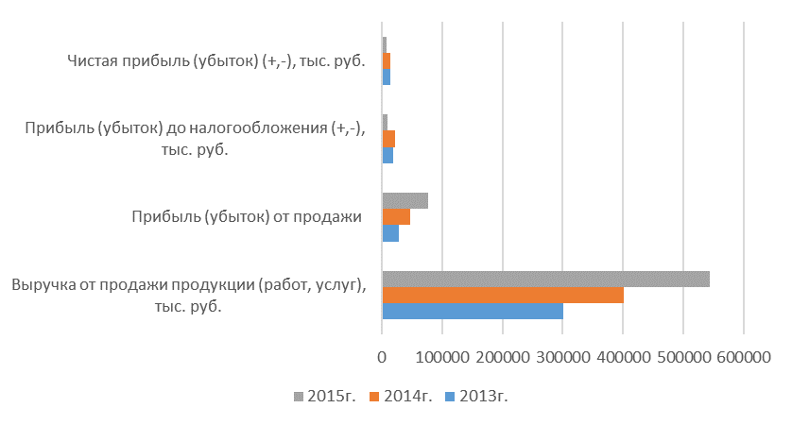
Рисунок 2.1 – Динамика изменения основных экономических показателей в ООО «Атланта-Агро» за 2013-2015гг.
Из представленного рисунка видим, что за период с 2013 по 2015гг. организация работала стабильно, выручка в течении анализируемого периода увеличилась, однако. чистая прибыль в динамике снизилась.
Таблица 2.21 - Показатели рентабельности (убыточности) ООО «Атланта-Агро»
Показатели | Год |  | Абсолютное отклонение, +,–
Показатели | 2014 | 2015 | 2015/ 2014
Рентабельность (пассивов) активов, % | 11,01 | 3,72 | -7,29
Рентабельность собственного капитала, % | 42,29 | 12,14 | -30,15
Рентабельность производственных фондов, % | 17,35 | 5,58 | -11,77
Рентабельность реализованной продукции по прибыли от продаж, % | 11,75 | 14,08 | 2,33
Рентабельность реализованной продукции по чистой прибыли, % | 3,62 | 1,3 | -2,32
Коэффициент реинвестирования, % | 93,11 | 472,29 | 379,19
Коэффициент устойчивости экономического роста, % | 32,9 | 44,28 | 11,38
Период окупаемости активов, год | 9,09 | 26,91 | 17,82
Период окупаемости собственного капитала, год | 2,36 | 8,24 | 5,88

В 2015 г. каждый рубль, вложенный в активы ООО «Атланта-Агро», принес 0,0372 рублей прибыли. Эффективность работы компании была низкой. Говоря о факторах, стоит заметить, что снижение чистой прибыли с 14 201 тыс. руб. до 7 059 тыс. руб. и рост суммы привлеченных активов с 114 878 тыс. руб. до 231 186 тыс. руб. имели негативное влияние на рентабельность активов. Показатель окупаемости активов составил 26,91 лет.
Рентабельность собственного капитала составила 12,14% в 2015. Это высокий показатель, который свидетельствует о целесообразности вложения средств собственниками в ООО «Атланта-Агро». Как результат, период окупаемости собственного капитала составляет 8,24 лет.
Рентабельность производственных фондов составила 5,58%, что на 11,77% меньше значения на начало периода исследования.
Каждый рубль продаж позволил сгенерировать 0,1408 рублей прибыли от продаж. Это свидетельствует об эффективном управлении операционными расходами в компании. Рост операционной маржи в течение 2013-2015 гг. на 2,33% свидетельствует о том, что менеджмент работает качественно и постоянно ищет резервы повышения эффективности работы компании.
Коэффициент реинвестирования ООО «Атланта-Агро» был выше единицы в 2015 г., а это значит, что прибыль является не единственной причиной роста собственного капитала.
Значение коэффициента устойчивости экономического роста говорит о том, что в 2015 г. 44,28% собственного капитала было увеличено за счет чистой прибыли.
Таким образом, финансовое состояние ООО «Атланта-Агро» неудовлетворительное. Компании ООО «Атланта- Агро» необходимо продолжать работать над повышением уровня продаж. Для этого следует активизировать маркетинговую деятельность, разработать программы лояльности клиентов, увеличивать ценность продукта ООО «Атланта- Агро» для потребителя. Компании целесообразно разработать системную политику управления дебиторской задолженностью. В текущих условиях зависимость от заемного капитала является слишком высокой, поэтому необходимо вовремя предсказывать и реагировать на угрозы потери платежеспособности. Для снижения риска потери ликвидности необходимо увеличивать сумму оборотных средств и уменьшать сумму текущих обязательств.
В деятельности организации большую роль играют конкуренты. В таблице 2.22 проанализируем основных конкурентов ООО «Атланта-Агро», отразим их слабые и сильные стороны.
Таблица 2.22 – Сравнительная характеристика конкурентов по бальной системе
Параметр | ООО «Атланта-Агро» | ООО «Ижторгкомплект» | ОАО «Авторемонтный завод Можгинский» | ООО «Аркос» | ОАО «Удмуртагроснаб»
- Цены на услуги | 2 | 2 | 1 | 2 | 1
- Техническое оснащение | 4 | 5 | 4 | 2 | 5
- Кол-во постоянных клиентов | 4 | 3 | 4 | 4 | 5
- Качество выполняемых работ | 5 | 5 | 5 | 4 | 5
- Наличие филиалов | 1 | 0 | 1 | 0 | 1
Итого | 16 | 15 | 15 | 12 | 17

Из таблицы 2.23 получили, что основными конкурентами ООО «Атланта-Агро» являются ООО «Ижторгкомплект», ОАО «Авторемонтный завод Можгинский», ООО «Аркос», ОАО «Удмуртагроснаб». Самым же серьезным конкурентом для ООО «Атланта-Агро» является ОАО «Удмуртагроснаб», который лидирует по всем показателям. Чтобы превзойти всех конкурентов ООО «Атланта-Агро» необходимо работать над техническим оснащением.

3 Оценка современного состояния и обоснование перспектив развития ООО «Атланта-Агро»
3.1 Разработка мероприятий по увеличению продаж

Для увеличения объемов продаж в ООО «Атланта-Агро» предлагаются следующие мероприятия:
- PR деятельность;
- рекламная компания;
- стимулирование продаж;
- повышение имиджа компании.
Нами предлагается одним из направлений стимулирования продаж в ООО «Атланта-Агро» продажа товаров через интернет.
К основным преимуществам интернет магазина для ООО «Атланта-Агро» относятся:
1) Доступность
Чтобы приобрести любой товар в интернет-магазине не нужно покидать пределы своего дома. Особенно важно данное преимущество для людей с ограниченной подвижностью и молодых мамочек, которые очень любят шопинг, но не знают с кем оставить своего малыша.
2) Анонимность
Покупки в интернет – магазинах полностью анонимны, а это значит, что не придется стесняться продавцов или других покупателей.
3) Экономия времени
Совершая покупки в интернет–магазинах, значительно экономится время. Ведь вам нужно искать месторасположение магазина, добираться до него, парковаться или ждать общественный транспорт, слушать навязчивых продавцов и долго бродить вдоль рядов в поисках нужного товара. В интернете все намного проще и быстрее, тут достаточно ввести название товара и среди открывшихся предложений выбрать самый подходящий по цене.
4) Свобода выбора
Используя интернет-магазин, человек будет свободен от гипнотизирующих речей продавцов–консультантов, которые часто навязывают покупателям не нужные товары и даже убеждают покупать их.
5) Доставка
Все интернет–магазины предлагают доставку. Причем довольно часто при покупке на определенную сумму, покупатель может получить бесплатную доставку, что заметно экономит деньги.
6) Полная информация о товаре
Приобретая товар в интернет-магазине имеется возможность быстро найти нужную и самую подробную информацию о приобретаемом товаре и уже исходя из полученных сведений, сделать выбор.
Затраты на приобретение технических и программных средств приведены в таблице 3.1.
Таблица 3.1 – Затраты на приобретение технических и программных средств
Показатель | Ед. изм. | Количество | Цена, руб. | Стоимость, руб.
Компьютер Athlon 64 | шт. | 2 | 34800 | 69600
Монитор Nec | шт. | 2 | 7500 | 15000
Принтер HP | шт. | 2 | 9200 | 18400
Прокладка сети + оборудование | шт. | 1 | 1200 | 1200
Итого: |  | - |  | 104200

Затраты на установку и монтаж оборудования определяем по общепринятым нормативам, в процентах от стоимости технических и программных средств (норматив затрат - 20%).
УМО = ТПС * 0,2 = 104200 * 0,2 = 20840 руб.
Текущие затраты/расходы за год (ЭР) представляют собой затраты, связанных с эксплуатацией и обслуживанием Интернет-магазина, и включают следующие статьи затрат:
- амортизационные отчисления (З_{а});
- затраты на потребляемую электроэнергию (текущие) – (З_{эл});
- затраты на оплату труда (З_{от});
- начисления на заработную плату (Н_{д});
- расходы на вспомогательные расходные материалы (З_{м});
- абонентская плата провайдеру услуг Интернет и за использование IP-адреса (З_{i});
- расходы на проведение рекламной кампании (З_{рк}).
Организация планирует приобрести 2 компьютера общей стоимостью 84,6 тыс. руб. с 2016 г. согласно ст. 256 п. 1 НКРФ амортизируемым имуществом признаются основные средства стоимостью 100 000 рублей и более, а на объекты стоимостью менее 100 000 руб. амортизация списывается сразу.
Далее определим текущие затраты на потребляемую электроэнергию:
З_{эл} = 4,44 * 0,35*2*365 = 1134,42 руб.
Рассчитаем затраты на оплату труда 2 менеджеров с окладом 15000,00 руб., которые будут обрабатывать заявки и водителя курьера с окладом 13000,00 руб. в таблице 3.2
Таблица 3.2 – Расчет фонда оплаты труда, руб.
Сотрудник | Количество | Оклад | Районный коэффициент, 15% | Итого начислено | НДФЛ | Итого к выплате | Начисления на зар. плату | Итого с отчислениями
Менеджер | 2 | 15000,0 | 2250,0 | 17250,0 | 2242,5 | 15007,5 | 5175,0 | 20182,5
Водитель | 1 | 13000,0 | 1950,0 | 14950,0 | 1943,5 | 13006,5 | 4485,0 | 17491,5
Итого |  |  |  |  |  |  |  | 37674,0

ФОТ_{годовой} = (20182,5*2 + 17491,5) * 12 = 694278 руб.
При этом отчисления с заработной платы составят 648 000 * 30 % = 194 400 руб.
Расходы на вспомогательные расходные материалы приведены в таблице 3.3

Таблица 3.3 – Расчет стоимости вспомогательных расходных материалов
Наименование | Количество | Цена за единицу, руб. | Стоимость
Заправка картриджа к лазерному принтеру | 2 раза в месяц | 400,00 | 9600,00
Канцелярские принадлежности | – | – | 10000,00
Бумага А4, упаковка 500 шт. | 15 | 250,0 | 3750,00
Итого | – | – | 21850,00

Абонентская плата за доступ в Интернет с использованием IP-адреса составит 10500 * 12 = 126000 руб.
Произведем расчет транспортных расходов организации. Учитывая, что организация планирует ежедневно, кроме праздничных и выходных осуществлять поездки в оба конца города, а также развозить товары в черте города, так и за его пределами, то примерный километраж составит 80 км. Учитывая, что в году 219 рабочих дней, то транспортные расходы составят: 11,6 * 80/100 * 219 * 31,73 = 64485,51 руб.
В качестве рекламы будут изданы мини журналы об ООО «Атланта-Агро», а также листовки.
Данные мини-журналы будут состоять из 10 страниц, в них будет информация о ценах на товары, о скидках на определенные группы товаров, о всевозможных акциях. На обложке страницы будет напечатано название интернет магазина ООО «Атланта-Агро», а также напечатаны продукты с так называемыми «красными ценниками».
Распространение мини-журналов осуществляется одним человеком в течение 10 дней. Распространение мини-журналов состоит в следующем, промоутер распространяет 1000 мини-журналов, в день по 100 мини-журналов, каждый день распространитель раздает мини-журналы в разных районах.
Изготовление мини-журналов осуществляется через фирму ООО «Фортуна».

Таблица 3.4 – Расчет затрат на изготовление и распространение мини журналов
Наименование статей затрат | Количество, шт. | Цена за единицу | Сумма, руб.
Расходы на изготовление мини-журналов | 1000,0 | 50,0 | 50000,00
Затраты на услуги промоутера | 1000,0 | 6,7 | 6700,00
Итого |  |  | 56700,00

Таким образом, стоимость изготовление мини-журналов и их распространение обойдется организации в 56700,00 руб.
Распространение листовок будет осуществлять 1 человеком. Планируется распространить 1000 листовок. В данных листовках будет содержаться информация о том, что теперь делать покупки стало намного проще и приятнее с открытием интернет магазина от ООО «Атланта-Агро», также там будет указан адрес интернет сайта. Произведем расчет затрат на данное мероприятие в таблице 3.5
Таблица 3.5 – Расчет затрат на изготовление и распространение листовок
Наименование статей затрат | Количество, шт. | Цена за единицу | Сумма, руб.
Расходы на изготовление листовок | 1000,0 | 7,0 | 7000,00
Затраты на услуги промоутера | 1000,0 | 2,5 | 2500,00
Итого |  |  | 9500,00

Таким образом, стоимость изготовление листовок и их распространение обойдется организации в 9500,00 руб.
В связи с тем чтобы доказать эффективность разработанных мероприятий можно, только «заглянув» в будущее, необходимо правильно определить элементы будущих денежных притоков и оттоков денежных средств – как генерируемые поступления от реализации услуг, так и всю совокупность связанных с этим затрат – единовременных и текущих. На основании таких прогнозных оценок и проводится расчет чистого денежного потока и базовых значений показателей эффективности комплекса мероприятий.
Мероприятия по организации рекламной деятельности способствуют привлечению интереса потенциальных потребителей и информированию их о предоставляемой продукции ООО «Атланта-Агро». Рассмотрим более подробно содержание данного направления:
- Для реализации данного направления целесообразно ввести в штатное расписание предприятия новую должность менеджера по рекламе. При поиске и подборе кандидата на новую должность руководству организации необходимо использовать внешние источники, то есть обратиться в специализированные агентства по подбору персонала.
В настоящее время в г. Глазове услуги по подбору персонала предоставляет не так много кадровых агентств. При поиске и подборе кандидата на должность менеджера по рекламе должны учитываться следующие требования:
- опыт работы не менее 1 года;
- высшее образование;
- возраст от 23 до 45 лет;
- компьютерная грамотность: умение пользоваться глобальной сетью Internet, владение почтовыми приложениями;
- знание графических программ ADOBE, PhotoShop, CorelDRAW;
- коммуникабельность;
- ответственность;
- целеустремленность.
К основным функциям, которые должен выполнять менеджер по рекламе, относятся: работа с полиграфическими фирмами; разработка и заказ сувенирной продукции; участие в выставочных мероприятиях; частичное администрирование Internet сайта; работа со СМИ, работа с рекламными агентствами; разработка плана реализации рекламных мероприятий; оценка затрат на реализацию рекламных мероприятий; оценка экономической эффективности реализации рекламных мероприятий.
Для успешной деятельности менеджера по рекламе необходимо организовать рабочее место. Для организации рабочего места потребуется: приобрести и установить оргтехнику – компьютер, телефон-факс, принтер; установить программное обеспечение; подключить сеть Internet; приобрести мебель, канцелярские принадлежности.
Для организации рекламной деятельности в магазине целесообразно использовать такие средства распространения рекламы, как реклама в прессе, печатная реклама, реклама в СМИ, наружная реклама, рекламные сувениры.
Основной целью PR-деятельности является создание имиджа и мнения. Это специальная технология, которая позволяет создавать нужное благоприятное впечатление об организации. Рассмотрим более подробно направления в области PR-деятельности.
Проведение встреч – важный элемент PR-деятельности организаций любой отрасли. Предполагается что такие мероприятия в офисах компании будут проводиться раз квартал, будет предоставлена информация о товарах организации, ее свойствах. При этом в конце встречи посетителям будет предложено бесплатно попробовать пирожное с чаем, стоимость такого десерта составляет 60 руб., исходя из того что количество средняя вместительность в офисе компании составляет 120 клиентов, то затраты на проведение данного направления составят 7200 руб., а в год 86400 руб.

3.2 Оценка эффективности предложенных мероприятий

Реализация любых рекомендаций и нововведений требует тщательной оценки экономической эффективности с целью определения целесообразности их внедрения. Оценка экономической эффективности реализации предложенных мероприятий по продвижению концепции ООО «Атланта-Агро» базируется на расчете таких показателей, как затраты на их реализацию, планируемый доход от внедрения рекомендаций, показатели прибыли и рентабельности, а также срок окупаемости.
Расходная часть проекта включает единовременные затраты и текущие затраты на реализацию предложенных мероприятий. Определим затраты на реализацию предложенных мероприятий по продвижению товара. В данном случае необходимо определить единовременные и текущие затраты по каждому направлению деятельности.
Оценим величину затрат на организации работы менеджера по рекламе в таблице 3.6
Таблица 3.6 - Совокупные затраты на организацию работы менеджера по рекламе

Затраты | Годовая стоимость, тыс. руб.
Заработная плата менеджера с отчислениями | 180
Организация рабочего места | 64,5
Канцелярские товары | 5
Итого | 249,5

Рассчитаем затраты на все используемые рекламные методы. Для того чтобы изготовить листовки необходимо будет обратиться в ООО «21 век». Средние цены на листовки составляют 7 руб. за один экземпляр. ООО «Атланта-Агро» планирует заказать 1000 шт. листовок, значит общие затраты на изготовление листовок составят 7000 руб.
Для распространения листовок необходимо нанять промоутера, его услуги составляют 1 руб. за 1 листовку, то есть услуги промоутера обойдутся для организации в 1000 руб.
То есть общие затраты по изготовлению и распространению листовок для ООО «Атланта-Агро» обойдутся в 8000 руб.
Также планируется изготовить визитки в количестве 1000 шт., цена на изготовление визиток составляет 1,5 руб., то есть для ООО «Атланта-Агро» затраты по изготовлению листовок обойдутся в 1500 руб.
Планируется что визитки будем распространять в самом офисе компании.
Также одним из методов рекламы является рекламный ролик на телевидении. Стоимость рекламного ролика длительностью 1 минута в месяц составляет 18000 руб. Хоть это и является дорогостоящей услугой, однако охватывает наибольшую часть потенциальных клиентов.
Также в последнее время очень часто используется реклама в социальных сетях, создаются интернет сайты. Для ООО «Атланта-Агро» предлагаем создать открытую группа в социальных сетях. Большим плюсом здесь является то, что не нужно платить абонентскую плату в отличие от интернет сайта.
То есть спрогнозировав все затраты на рекламную деятельность получили что данные затраты составят 8000 +1500 + 18000 = 27500 руб.
В таблице 3.7 отразим совокупные затраты на осуществление рекламной деятельности
Таблица 3.7 – Расчет затрат на осуществление рекламной деятельности
Наименование статей затрат | Количество, шт. | Цена за единицу | Сумма, руб.
Реклама на телевидении | 1 месяц | 18000 | 18000
Расходы по изготовлению листовок | 1000 | 7 | 7000
Изготовление визиток | 1000 | 1,5 | 1500
распространение листовок | 1000 | 1 | 1000
Расходы на изготовление мини-журналов | 1000,0 | 231,8 | 231800,0
Затраты на услуги промоутера | 1000,0 | 6,7 | 6700,00
Итого |  |  | 266000

Результаты расчета текущих затрат по реализации продаж через интернет приведены в таблице 3.8

Таблица 3.8 – Текущие затраты на эксплуатацию и обслуживание web-сервера
Статьи затрат | Обозначение | Величина затрат, руб.
Амортизационные отчисления | Ао | 84600
Затраты на потребляемую электроэнергию | ТЗэл | 1134,2
Заработная плата с отчислениями | ФОТ | 694278,0
Расходы на вспомогательные расходные материалы | ВРМ | 21850,0
Абонентская плата провайдеру услуг Internet за предоставление доступа к web-серверу из Internet | АбПл | 126000
Транспортные расходы | Здт | 64485,51
ИТОГО | ТР | 992347,71

Таким образом, сумма текущих затрат составляет 992347,71 руб.
Через интернет магазин организация планирует продавать в первый год реализации проекта товар на 4380 тыс. руб. в год.
Далее рассчитаем срок окупаемости проекта интернет магазина, так как ожидаемая выручка за первый год составляет 4380000 руб., а затраты на реализацию проекта 992437,51 руб., то видно что данный проект окупится в течении года, а именно: 992437,51 / 4380000 * 12 = 2,76 мес., т.е. данный проект окупит себя полностью через 3 месяца.
Представим общие затраты на реализацию проекта мероприятий за весь период внедрения мероприятий по продвижению товаров в ООО «Атланта-Агро» в таблице 3.9
Таблица 3.9 - Совокупные затраты на реализацию мероприятий
Вид мероприятия | Затраты, тыс. руб.
Стимулирование продаж  - продажи через интернет магазин | 992,43
PR деятельность  - проведение встреч | 86,4
Рекламная деятельность  - изготовление листовок  - реклама на телевидении  - распространение визиток  - организация работы менеджера по рекламе  - изготовление и распространение мини журналов | 7,0  18,0  1,5  249,5  238,5
Итого | 1593,33

Общие расходы равны 1593,33 тыс. руб. Определим доходы от реализации предложенных мероприятий.
Позитивный опыт деятельности аналогичных предприятий показывает, что в результате внедрения мероприятий по продвижению и стимулированию продаж прирост объема реализации товаров составит от 10 до 15%.
Обобщим данные по оценке эффективности управленческого решения, что представим в таблице 3.10
Таблица 3.10– Оценка эффективности управленческого решения
Элементы эффективности | Факторы | Механизмы управления
Результаты по проекту | Повышение объемов производства и продаж | Открытие интернет магазина,
Результаты по проекту | Увеличение рентабельности продаж | Проведение рекламной кампании
Результаты по проекту | Увеличение числа покупателей | Проведение встреч
Затраты по проекту | Организация рабочего места менеджера по рекламе
Затраты по проекту | Дополнительные затраты на тестирование продукции
Затраты по проекту | Изготовление сувениров, листовок, визиток
Риски | Несвоевременная либо некачественная поставка оборудования либо материалов | Договорные условия поставки, предусматривающие ответственность поставщика (хеджирование риска)  Входной контроль поставок  Страхование
Риски | Недостаточный уровень квалификации персонала | Программа повышения квалификации непосредственных исполнителей  Разработка мер стимулирующего характера
Риски | Завышенные ожидания относительно прогнозируемых объемов продаж | Обязательный предварительный анализ безубыточности  Обеспечение «гибкости» производства, позволяющей перейти на производство традиционных товаров при неблагоприятной ситуации

К основным показателям эффективности деятельности предприятий относятся показатели прибыли, рентабельности.
Прибыль представляет собой разность между валовыми доходами (за минусом отчислений от валового дохода) и текущими затратами (издержками производства и обращения).
Чистая прибыль (остающаяся в распоряжении предприятия) определяется как разность между балансовой прибылью и налогами, уплачиваемыми предприятиями из балансовой прибыли. Ставка налога на прибыль составляет 20%.
Рентабельность является одним из основных критериев оценки эффективности работы предприятия. При ее увеличении возрастает интерес к данному предприятию, повышается конкурентоспособность на рынке ресторанных услуг.
Показатель рентабельности продаж определяется как отношение чистой прибыли предприятия к валовому доходу:
Рассчитанные показатели эффективности деятельности ООО «Атланта-Агро» представлены в таблице 3.11
Таблица 3.11 – Влияние предлагаемых мероприятий на экономическую эффективность деятельности организации
Показатель | 2015г. | Проект
Выручка от продажи продукции, тыс. руб. | 543839 | 547282
Себестоимость, тыс. руб. | 315722 | 316534
Прибыль, тыс. руб. | 76580 | 79211
Уровень рентабельности, % | 14,08 | 14,4

Таким образом, разработанные рекомендации, направленные на продвижение концепции ООО «Атланта-Агро», предполагающие организацию рекламной деятельности, осуществление PR-деятельности, стимулирование продаж, позволит привлечь большее число покупателей, повысить статус данного предприятия на рынке услуг продажи селькохозяйственной техники, а также получить дополнительный доход. Рентабельность продаж составит более 14 %. Это позволяет судить о целесообразности внедрения предложенных мероприятий.
Таким образом, стратегия управленческого решения поможет организации достичь высоких показателей и составить серьезную конкуренцию.
Заключение
Цель выпускной квалификационной работы - исследовать современное состояние предприятия и на основе анализа определить дальнейшие перспективы его развития.
Объектом исследования выпускной квалификационной работы является – коммерческое предприятие, основным видом деятельности которого является реализация сельскохозяйственной техники и запчастей, общество с ограниченной ответственностью « Атланта – Агро» г. Глазов Удмуртская республика.
Финансовое состояние ООО «Атланта-Агро» неудовлетворительное. Компании ООО «Атланта- Агро» необходимо продолжать работать над повышением уровня продаж. Для этого следует активизировать маркетинговую деятельность, разработать программы лояльности клиентов, увеличивать ценность продукта ООО «Атланта- Агро» для потребителя. Компании целесообразно разработать системную политику управления дебиторской задолженностью. В текущих условиях зависимость от заемного капитала является слишком высокой, поэтому необходимо вовремя предсказывать и реагировать на угрозы потери платежеспособности. Для снижения риска потери ликвидности необходимо увеличивать сумму оборотных средств и уменьшать сумму текущих обязательств.
Для увеличения объемов продаж в ООО «Атланта-Агро» предлагаются следующие мероприятия:
- PR деятельность;
- рекламная компания;
- стимулирование продаж;
- повышение имиджа компании.
разработанные рекомендации, направленные на продвижение концепции ООО «Атланта-Агро», предполагающие организацию рекламной деятельности, осуществление PR-деятельности, стимулирование продаж, позволит привлечь большее число покупателей, повысить статус данного предприятия на рынке услуг продажи селькохозяйственной техники, а также получить дополнительный доход. Рентабельность продаж составит более 14 %. Это позволяет судить о целесообразности внедрения предложенных мероприятий

Список использованной литературы
- Ансофф, И. Стратегическое управление [Текст]: учебное пособие Сокр. пер.с англ. / И.Ансофф – М. : Экономика, 2013. – 519 с.
- Анцупов А.Я. Стратегическое управление [Электронный ресурс]/ Анцупов А.Я.— Электрон. текстовые данные.— М.: Техносфера, 2015.— 344 c.
- Бунчиков О.Н., Холодова М. А., Черкасов Н. Н. Устойчивое развитие отрасли животноводства: проблемы и решения // Экономика региона. 2015. № 52. С. 179–194.
- Блинов, А.О. Теория менеджмента: Учебник для бакалавров / А.О. Блинов, Н.В. Угрюмова. - М.: Дашков и К, 2016. - 304 c.
- Богатко, А.Н. Система управления развитием предприятия (Текст(: учебное пособие / А.Н.Богатко. - М.: Финансы и статистика, 2013. -240 с.
- Бланк, И.А. Менеджмент [Текст]: учебный курс / И.А. Бланк. Киев: Ника-Центр Эльга, 2013. - 680 с.
- Бухалков, М.И. Организация производства и управление предприятием: Учебник / М.И. Бухалков . - М.: ИНФРА-М, 2013. - 506 c
- Векленко Е. В., Прусов Н. С., Дородных Д. И. Пути укрепления кормовой базы молочного скотовод-ства // Вестник Курской государственной сельскохо- зяйственной академии. 2013. № 6. С. 20–23.
- Гаганов А. П. Влияние уровня производительности на экономику отрасли молочного скотоводства // Кормопроизводство. 2016. № 12. С. 9–10.
- Голов, Р.С. Теория менеджмента: Учебник / Р.С. Голов, А.П. Агарков. - М.: Альфа-М, НИЦ ИНФРА-М, 2013. - 272 c.
- Гусаров, Ю.В. Теория менеджмента: Учебник / Ю.В. Гусаров, Л.Ф. Гусарова. - М.: НИЦ ИНФРА-М, 2013. - 263 c.
- Гужина Г.Н. Стратегическое управление региональным молочно-продуктовым подкомплексом [Электронный ресурс]: монография/ Гужина Г.Н., Мумладзе Р.Г., Гужин А.А.— Электрон. текстовые данные.— М.: Русайнс, 2015.— 163 c.
- Дубровин, И.А. Организация и планирование производства на предприятиях / И.А. Дубровин. - М.: КолосС, 2013. - 359 c.
- Дурович, А.П. Маркетинг: курс интенсивной подготовки: [учебное пособие] / А. П. Дурович. – Минск: Современная школа, 2013. – 253 с.
- Золотогоров В. Т. Организация производства и управление предприятием. Учебное пособие. Мн.: Книжный дом, 2015.
- Илышева Н.Н. Учет, анализ и стратегическое управление инновационной деятельностью [Электронный ресурс]/ Илышева Н.Н., Крылов С.И.— Электрон. текстовые данные.— М.: Финансы и статистика, 2014.— 216 c.
- Каграманова И. Эффективность производства и реализации молока в регионе // Международный сельскохозяйственный журнал. 2015. № 3. С. 51–52.
- Какаева Е.А. Инновационный бизнес [Электронный ресурс]: стратегическое управление развитием. Учебное пособие/ Какаева Е.А., Дуненкова Е.Н.— Электрон. текстовые данные.— М.: Дело, 2015.— 176 c.
- Камалян, А.К. Управление рисками в аграрной сфере: теория. Методология, практика/ Камалян А.К. [и др.] ; под ред. проф. А.К. Камаляна.-Воронеж: ВГАУ, 2013.-253 с.
- Кастронов Н. И. Эффективность и конкурентоспособность молочного скотоводства // Молочное и мясное скотоводство. 2013. № 2. С. 14–15.
- Кобелев, О. А. Электронная коммерция: учебное пособие для студентов / О. А. Кобелев. - Москва: Дашков и Кº, 2014. – 682 с.
- Ляндау Ю.В. Стратегическое управление процессно-ориентированными организациями [Электронный ресурс]: монография/ Ляндау Ю.В.— Электрон. текстовые данные.— М.: Палеотип, 2013.— 152 c.
- Маслова, Е.Л. Теория менеджмента: Практикум для бакалавров / Е.Л. Маслова. - М.: Дашков и К, 2015. - 160 c.
- Методы и модели стратегического управления предприятием [Электронный ресурс]/ Е.В. Акимова [и др.].— Электрон. текстовые данные.— Саратов: Вузовское образование, 2016.— 183 c.
- Никитин, А. В. Управление предприятием (фирмой) / А. В. Никитин, И. А. Рачковская, И. В. Савченко. – М. : Инфра-М, 2015.
- Подольская В. Н. Инновационные приоритеты в развитии мясомолочного подкомплекса // Никоновские чтения, Издательство: Всероссийский институт аграрных проблем и информатики им. А. А. Никонова. 2015. № 15. С. 173–176.
- Стратегическое управление [Электронный ресурс]: учебное пособие/ Э.В. Вергилес [и др.].— Электрон. текстовые данные.— М.: Евразийский открытый институт, 2014.— 74 c.
- Стратегическое управление [Электронный ресурс]: учебник для магистров/ И.К. Ларионов [и др.].— Электрон. текстовые данные.— М.: Дашков и К, 2015.— 235 c
- Суровцев В. Н. Эффективность производства молока в сельскохозяйственных предприятиях // Экономика сельскохозяйственных и перерабатывающих предприятий. 2013. № 1. С. 10–11.
- Суркова Л. И. Совершенствование системы ведения молочного скотоводства // Молочное и мясное скотоводство. 2013. № 1. С. 12–13.
- Трегубов В. А. Развитие животноводства в России в 2010–2015 годах Экономика сельскохозяйственных и перерабатывающих предприятий. 2015. № 5. С. 63–67.
- Теория управления: учебник / [Ю. П. Алексеев и др.]; под общей редакцией: А. Л. Гапоненко, А. П. Панкрухина. – М.: Издательство РАГС, 2010. – 557 с
- Тодошева, С.Т. Теория менеджмента: Учебное пособие / С.Т. Тодошева. - М.: КноРус, 2013. - 216 c.
- Тяпаев Т. Б. Определение приоритетов стратегии управления производством продукции растениеводства с учетом рисков / Т.Б. Тяпаев // Аграрный научный журнал. – 2016. – № 3. – С. 74–77
- Тяпаев Т. Б. Основные закономерности стратегического управления сельскохозяйственным производством / Т. Б. Тяпаев, Е. Н. Киселева // Проблемы и перспективы развития агропромышленного рынка : материалы III Всерос. конф. / ФГОУ ВПО «Саратовский ГАУ». – Саратов, 2015. – С. 164 –167
- Узун В. Я. Стимулизировать инновации в сельском хозяйстве // Экономика сельского хозяйства России. 2015. № 12. С. 32–35.
- Федоркин А. Ю. О трудностях в сельском хозяйстве // Экономика сельскохозяйственных и перерабатывающих предприятий. 2013. № 5. С. 15–24.
- Хайруллин А. Н. Важный резерв повышения эффективности производства молока // Экономика сельскохозяйственных и перерабатывающих предприятий. 2015. № 4. С. 20–21.
- Цыдыпова Э. Б. Состояние молочного под- комплекса АПК России // Экономика сельскохозяйст- венных и перерабатывающих предприятий. 2015. № 9. С. 39–42.
- Федеральная служба статистики (сайт) URL: http://www.gks.ru/

